

**湖南工程职业技术学院**

**毕业设计说明书**

**题 目**  校园视频点播系统的设计与实现

**毕业设计类型** ☑产品设计 □工艺设计 □ 方案设计

**专 业 名 称**  软件技术

**所 属 班 级**  2021031102

**学 生 姓 名**  贺 义 花

**学 生 学 号**  202003110233

**指 导 老 师 （学校）**  唐绍华

**指 导 老 师 （企业）**  冯昌龙

**湖南工程职业技术学院教务处 制**

**目 录**

1 项目概况 1

1.1 项目背景 1

1.2 系统开发的意义 1

1.3 系统运行环境 2

2 系统需求分析 3

2.1 可行性分析 3

2.2 功能需求 3

2.3 用例描述 9

2.4 性能需求 12

3 系统设计 14

3.1 设计思想 14

3.2 系统架构设计 14

3.3 功能模块设计 17

3.4 数据库设计 17

3.4.1 概念结构设计 17

3.4.2 逻辑结构设计 18

3.4.2 数据库连接 23

3.5 详细设计 26

3.5.1 用户信息类图 26

3.5.2 用户信息管理时序图 27

3.5.3 视频互动类图 29

3.5.4 视频互动时序图 29

4 系统实现 31

4.1 用户登录 31

4.2 个人信息 35

4.3 基本数据管理 35

4.3.1 用户信息管理 35

4.3.2 视频分类管理 44

4.3.3 视频标签管理 48

4.3.4 视频管理 51

4.4评论管理 56

4.5 运营管理 59

4.5.1 内容推广管理 59

4.5.2 通知公告管理 63

4.5.3 日志管理 67

4.6 视频点播互动 69

4.6.1 消息查看 69

4.6.2 视频点播 71

4.6.3 视频互动 72

4.5.2 关键代码 76

5 系统测试 77

5.1 测试方法与策略 77

5.2 登录模块测试 77

5.3 用户信息管理模块测试 78

5.4 视频管理模块测试 80

5.5 退出系统测试 81

# 1 项目概况

## 1.1 项目背景

随着数字化教育的推进和在线学习需求的增加，高校内部资源的数字化转型成为了一个重要的发展方向。传统的教学资源分发常常存在信息更新滞后、获取途径单一等问题，导致学生和教师在资源共享和知识传播方面遇到了诸多不便。本毕业设计致力于开发一个校园视频点播系统，目标是为学生和教师提供一个集视频学习、互动交流于一体的在线平台，改善教与学的环境。

该系统旨在简化视频获取和观看流程，提高教学内容的可访问性和透明度，并提供一个互动的社区，促进师生与学生之间的交流。通过详细的视频内容展示、用户评论机制和课后讨论服务，系统将改善学习体验，提高教学资源的利用效率，同时增强学习的互动性和实时反馈。

本系统整体采用B/S的系统结构、MVC设计模式、MySQL关系型数据库，将其以一个网页的形式展示在网络平台，用户可以通过网页实现视频的浏览、播放等功能。

## 1.2 系统开发的意义

本项目的开发旨在利用先进的技术手段提供一个功能丰富、用户友好的校园视频点播系统，以满足现代学生和教师对于灵活和便捷教学资源的需求。这个系统能够帮助学生随时随地获取和浏览视频，支持视频的分类、搜索和个性化推荐，极大地提高了学习资源的可访问性和教学内容的互动性。用户可以在视频下进行评论，分享和推荐，这不仅增强了学习的社交互动，也促进了知识的深入理解和扩散。

同时，这个项目也是对我的技术能力的一次全面提升。在开发过程中，我深入应用了Vue 3 和 TypeScript 这些前沿技术，并通过实际操作来加深对SpringBoot框架和MySQL数据库的理解。通过解决实际开发中遇到的挑战，我不仅提升了自己的问题解决能力，也为未来在软件开发领域的职业生涯奠定了坚实的基础。

最终，这个系统的实施不仅能够提升校园的教育质量，还能通过其互动和便捷的特性，激发学生的学习兴趣和主动性，使教育资源的利用达到最优化。这不仅展现了我的技术实力，也体现了我的社会责任感，致力于通过技术改善教育环境。

## 1.3 系统运行环境

（1）运行环境。为满足该系统的运行需要，对操作系统、Web服务器等提出了要求，具体见表1-1所示。

表1-1 运行环境一览表

|  |  |
| --- | --- |
| CPU | 要求在2GHZ以上 |
| 内存 | 4GB以上 |
| 硬盘 | 40GB以上 |
| 操作系统 | Windows10或Window11 |
| Web服务器 | Node 16.4 |
| 数据库服务器 | MySQL 5.0以上 |

（2）开发环境：操作系统Windows 11，Web服务器Node 16.4，开发工具 Idea旗舰版 Maven，版本控制 Git，数据库MySQL5.7。

# 2 系统需求分析

## 2.1 可行性分析

基于对校园视频点播系统的需求和背景调研，本分析旨在评估校园视频点播系统的开发和实施是否切实可行，确保项目的成功实施，并避免潜在的投资失误。通过深入研究，本项目的可行性从以下四个主要方面进行了详尽分析：

(1)经济可行性： 经济可行性分析主要关注项目的潜在经济效益和成本效益比。项目的初期成本包括市场调研、软硬件投资、开发人员的人力资源成本以及后续的培训和支持费用。通过与市场上现有的教育技术解决方案进行成本比较，结合预期从内容推广中获得的收入。此外，系统预计将为用户节省时间，提高学习资源的获取和使用效率，具有良好的推广前景。

(2)技术可行性： 技术可行性评估重点关注在现有技术资源下系统开发的可能性。本系统采用前沿的前端技术Vue 3和TypeScript，后端则选择了广泛使用的SpringBoot框架和MySQL数据库。这些选择不仅因其稳定性和成熟度而著称，还因为开发团队对这些技术的熟悉度高，并能够确保持续的技术支持和更新，从而保证了项目的技术实施是可行的。

(3)管理可行性： 管理可行性主要从组织和管理的角度评估项目的实施可能性。项目得到了教育机构管理层的支持，并与现有的管理体系相结合，旨在提高教学资源的管理效率和准确性。通过自动化的工具和数据库管理改进现有的资源分配方式，减少管理上的疏漏，并提升整体的操作效率。同时，已制定详细的项目实施计划和培训方案，确保教师和学生能够快速适应新系统。

综上所述，本项目在经济、技术和管理各方面均显示出积极的可行性，具备了成功开发和实施的所有必要条件。我们相信，校园视频点播系统将有效地解决现有教育资源分发和利用的问题，为校园带来更高效、更互动的学习环境。

## 2.2 功能需求

校园视频点播系统主要流程包括个人数据管理、视频管理、评论管理、统计分析等，各个模块之间相互关系如图2-1所示。

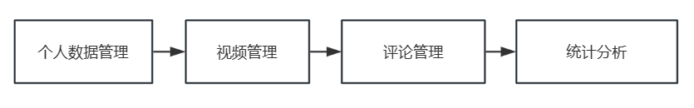

**图2-1系统各个模块之间的联系**

该系统分为三个角色：系统管理员、后台用户和普通用户。系统管理员可以登录校园视频点播后台管理系统并且对所有数据进行管理，后台用户只能登录校园视频点播后台管理系统进行数据的查看，无法进行管理。普通用户只能登录校园视频点播网站进行视频的浏览和点赞互动以及个人信息的管理等。

(1)个人数据管理。个人数据管理功能是普通用户对个人基础数据的管理以及系统管理员对所有用户的部分数据进行管理和角色的分配等,用例如图2-2所示。

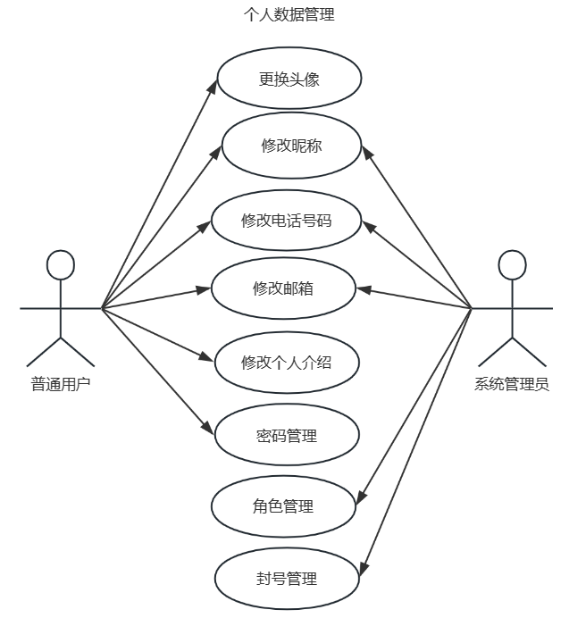

**图2-2个人数据管理用例图**

(2) 视频浏览与管理。视频管理是本系统的核心模块，主要包括普通用户对视频的浏览和互动等，系统管理员对视频的分类管理、标签管理以及视频内容管理等，以及后台用户对视频的分类、标签、视频内容的查看等，用例如图2-3所示。

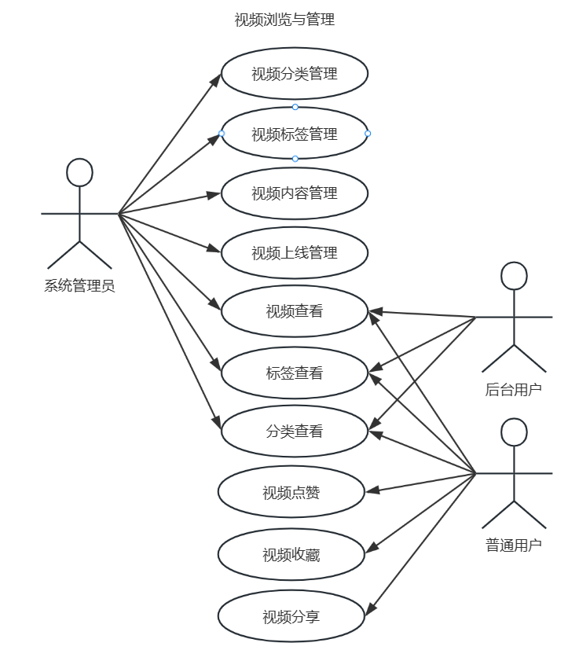

**图2-3视频浏览和管理用例图**

(3) 评论管理。评论管理是校园视频点播系统的核心模块之一，该模块主要包括的功能有普通用户对视频内容发布相关评论、查看视频的其他用户的所有评论、推荐其他用户评论，管理员用户可以对评论的查看和删除、以及后台用户对所有评论的查看，用例如图2-4所示。

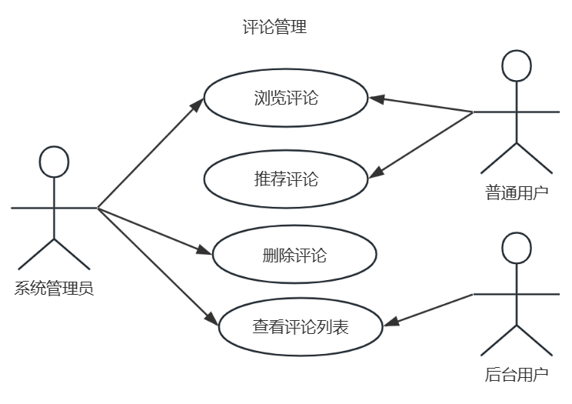

**图2-4评论管理用例图**

(4)运营管理。运营管理是校园视频点播系统的特殊模块，该模块的主要功能包括普通用户对内容推广、通知公告的接收，系统管理员发布和管理内容推广、通知公告内容以及后台用户对内容推广、通知公告内容的查看等，用例如图2-5所示。

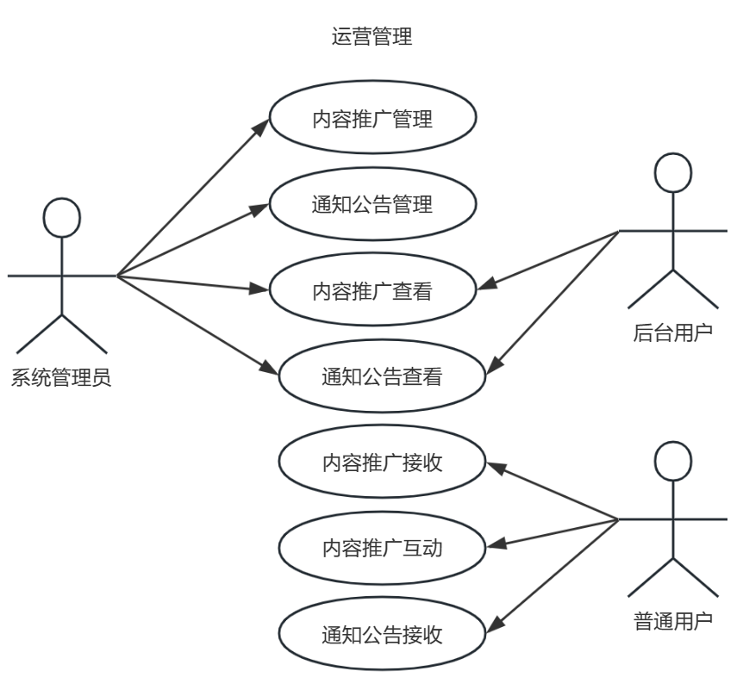

**图2-5运营管理用例图**

(5)日志管理。日志管理是校园视频点播系统的拓展模块。该模块的主要功能包括收集所有用户角色的登录日志、操作日志以及错误日志，系统管理员和后台用户可以对所有的日志进行查看，用例如图2-6所示。

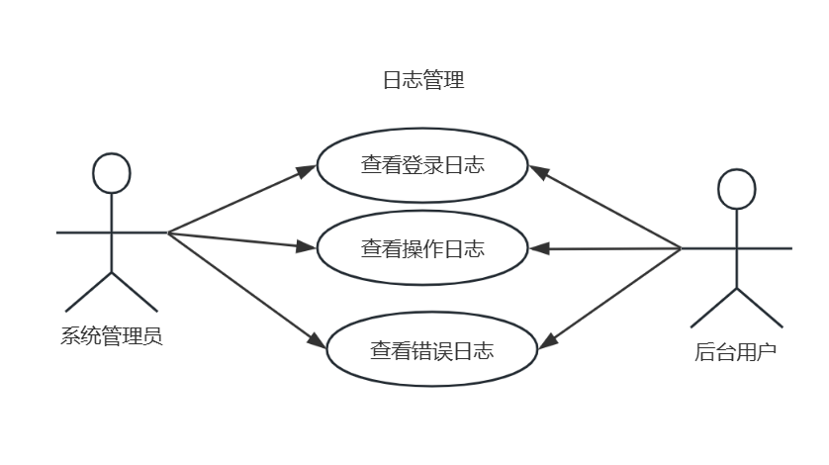

**图2-6日志管理用例图**

## 2.3 用例描述

1.普通用户登录功能用例描述

**表2-1 普通用户登录功能用例描述**

|  |  |
| --- | --- |
| **用例编号** | CASE01 |
| **用例名称** | 普通用户登录功能 |
| **用例描述** | 普通用户输入用户名和密码进行登录 |
| **前置条件** | 普通用户的账号和密码存在 |
| **后置条件** | 普通用户的账号和密码必须正确 |
| **活动步骤** | 1. 进入校园视频点播网站。 2. 点击右上角【登录】 按钮。 3. 输入用户名、密码。 4. 点击【登录】按钮。 5. 登录成功，页面右上出现头像信息。 |
| **扩展点** | 如果账号/密码输入错误，提示用户名或密码错误。 |
| **数据格式** | 普通用户信息（用户名、密码） |

2.管理员用户登录功能用例描述

**表2-2 管理员用户登录用例描述**

|  |  |
| --- | --- |
| **用例编号** | CASE02 |
| **用例名称** | 管理员用户登录功能 |
| **用例描述** | 管理员用户输入用户名、密码 |
| **前置条件** | 管理员用户名、密码存在 |
| **后置条件** | 管理员用户名、密码正确 |
| **活动步骤** | 1. 进入校园视频点播网站 2. 网站尾部，点击【后台管理系统入口】链接 3. 进入管理员登录界面 4. 输入用户名、密码，点击【登录】按钮 5. 页面跳转，后台管理系统 |
| **扩展点** | 如果账号/密码输入错误，提示用户名或密码错误。 |
| **数据格式** | 管理员用户信息（用户名、密码） |

3.添加视频分类信息用例描述

**表2-3添加视频分类用例描述**

|  |  |
| --- | --- |
| **用例编号** | CASE03 |
| **用例名称** | 添加视频分类信息 |
| **用例描述** | 点击分类管理、点击新增 |
| **前置条件** | 系统管理员正确登录后台系统 |
| **后置条件** | 分类名称不为空，确认添加 |
| **活动步骤** | 1. 点击分类管理——【新增】 2. 弹出新增对话框 3. 输入分类名称，点击【确认】按钮 4. 新增成功，对话框自动关闭，显示分类信息列表 |
| **扩展点** | 分类名称为空时，提示请输入 |
| **数据格式** | 分类信息（分类名称） |

4.添加视频标签信息用例描述

**表2-4添加视频标签信息用例描述**

|  |  |
| --- | --- |
| **用例编号** | CASE04 |
| **用例名称** | 添加视频标签信息 |
| **用例描述** | 点击标签管理、点击新增 |
| **前置条件** | 系统管理员正确登录后台系统 |
| **后置条件** | 标签名称不为空，确认添加 |
| **活动步骤** | 1. 点击标签管理——【新增】 2. 弹出新增对话框 3. 输入标签名称，点击【确认】按钮 4. 新增成功，对话框自动关闭，显示标签信息列表 |
| **扩展点** | 分类名称为空时，提示请输入 |
| **数据格式** | 标签信息（标签名称） |

5.添加视频内容用例描述

**表2-5 添加视频内容用例描述**

|  |  |
| --- | --- |
| **用例编号** | CASE05 |
| **用例名称** | 添加视频内容信息 |
| **用例描述** | 点击视频管理，点击新增 |
| **前置条件** | 系统管理员正确登录后台系统 |
| **后置条件** | 正确输入必要字段，确认添加 |
| **活动步骤** | 1. 点击视频管理——【新增】 2. 输入视频基本信息 3. 点击【确认】按钮 4. 新增成功，对话框自动关闭，显示视频内容列表 |
| **扩展点** | 视频名称为空时，提示请输入、分类未选择时，提示请选择、上线状态未选择时，提示请选择 |
| **数据格式** | 视频内容（视频名称、分类、标签、封面、视频文件、内容简介、上线状态） |

6.视频上线用例描述

**表2-6 视频上线用例描述**

|  |  |
| --- | --- |
| **用例编号** | CASE06 |
| **用例名称** | 视频内容上线 |
| **用例描述** | 点击视频管理，选择要上线的视频 |
| **前置条件** | 系统管理员正确登录后台系统 |
| **后置条件** | 视频存在，并且状态为下线，确认上线 |
| **活动步骤** | 1. 点击视频管理 2. 点击状态为下线的视频的【修改】按钮 3. 弹出修改对话框 4. 选择状态为【上线】，点击【确认】按钮 5. 修改成功，对话框自动关闭，显示视频列表 |
| **扩展点** | 无 |
| **数据格式** | 视频内容（视频名称、分类、标签、封面、视频文件、内容简介、上线状态） |

7.发表评论用例描述

**表2-7 发表评论用例描述**

|  |  |
| --- | --- |
| **用例编号** | CASE07 |
| **用例名称** | 发表评论 |
| **用例描述** | 点击视频进入观看页面，发表新的评论 |
| **前置条件** | 普通用户正确登录校园视频点播网站系统 |
| **后置条件** | 输入评论，确认发送 |
| **活动步骤** | 1. 点击列表中的一个视频——进入视频观看页面 2. 滑动到评论区域 3. 输入评论内容，点击【发送】按钮 4. 发送成功，输入框自动清空，评论显示在评论列表中 |
| **扩展点** | 评论内容为空时，点击发送按钮，无操作 |
| **数据格式** | 评论信息（用户id、视频id、评论内容） |

8.收藏视频用例描述

**表2-8 收藏视频用例描述**

|  |  |
| --- | --- |
| **用例编号** | CASE08 |
| **用例名称** | 收藏视频 |
| **用例描述** | 点击视频进入观看页面，点击收藏 |
| **前置条件** | 普通用户正确登录校园视频点播网站系统 |
| **后置条件** | 成功点击收藏按钮 |
| **活动步骤** | 1. 点击列表中的一个视频——进入视频观看页面 2. 点击【收藏】按钮 3. 提示收藏成功，收藏数量加一 4. 点击头像下拉框，点击【交互中心】 5. 跳转页面，显示用户我的收藏列表，查看刚刚收藏的视频 |
| **扩展点** | 收藏过的视频，点击收藏提示您已收藏过了 |
| **数据格式** | 收藏信息（用户id、视频id） |

## 2.4 性能需求

针对校园视频点播系统的非功能性需求，确保系统的稳定运行、高效性能和安全性，我们设定了如下目标：

（1）用户并发数： 为应对系统可能遇到的高访问量，特别是在热门课程发布或特殊事件期间，系统应能支持至少100名用户同时在线观看视频。建议采用负载均衡技术，并对服务器架构进行优化，如引入缓存机制和适当的数据库索引，以提升数据处理速度和降低服务器负载。

（2）响应时间： 用户体验的关键指标之一是页面加载和视频流的响应时间。系统的常规页面加载时间应控制在3秒以内，而对于视频播放的启动时间，应控制在5秒以内，确保快速响应用户的操作请求。针对复杂查询，如按类别、标签或搜索功能，页面响应时间应控制在7秒以内。

（3）安全性： 鉴于系统将处理学生和教师的敏感信息，如登录凭证和个人课程数据，安全性至关重要。系统需确保所有通信过程加密，如采用密码加密保存至数据库，token验证登录。所有用户必须通过个人账户进行登录，并实现角色基础的访问控制，确保只有授权用户可以上传或修改视频内容。定期进行数据库的备份，以防数据丢失或损坏。对于所有存储的敏感数据，如用户信息和观看历史，应进行加密存储。

通过实施以上措施，校园视频点播系统将在保持高效率的同时，满足安全和稳定的运营需求，为校园用户提供一个可靠和便捷的学习资源平台。

# 3 系统设计

## 3.1 设计思想

校园视频点播系统的设计理念是基于提高学习资源的可访问性和优化学习环境的需求，确保系统既能高效运作也符合未来发展的灵活性和安全性标准。具体设计思想包括：

（1）系统架构和技术选择： 校园视频点播系统采用B/S架构，并使用Vue 3和TypeScript进行前端开发，后端则选择Java和SpringBoot框架。这种技术组合不仅便于系统的日常维护和未来升级，也方便实现与其他校园信息系统的数据共享和信息交换。前端的设计注重用户体验，确保界面友好且操作直观，从而大幅提升用户的满意度和交互效率。

（2）可扩展性： 系统设计考虑到未来的功能拓展和技术升级需要。随着用户需求的变化和技术的更新，系统可以灵活适应这些变更，无需进行大规模的重构。这一目标通过采用模块化设计和编写高度抽象的API来实现，从而确保新增功能或修改现有功能既快捷又高效，同时保持系统结构的整洁和可管理性。

（3）安全性： 安全性是系统设计的核心之一。考虑到系统将处理包括学生信息、教师资料及视频内容在内的敏感数据，校园视频点播系统采用基于角色的权限管理模型（RBAC），以实现细粒度的用户及权限管理。这不仅有效地防止未授权的数据访问，还通过对敏感数据加密和采用token0等安全协议来增强数据传输的安全性。此外，服务器和数据库的分离部署进一步加强了系统的安全防护，确保数据的完整性和保密性。

## 3.2 系统架构设计

校园视频点播系统使用 MVC 设计模式进行设计，设置较为灵活的用户页面，提高用户体验效果。

本网站采用的是 SSM 框架，第一个 S 代表 Spring，Spring 是一个轻量级的控制反转（IoC）和面向切面（AOP）的容器框架，第二个 S 代表 Spring MVC，Spring MVC 分离了控制器、模型对象、分派器以及处理程序对象的角色。M 代表 MyBatis， MyBatis 使用简单的 XML 或注解用于配置和原始映射，将接口和 Java 的 POJO（Plain Old Java Objects，普通的 Java 对象）映射成数据库中的记录。

MVC 设计模式包括业务模型、用户界面、控制器三层，MVC 是一种使用 MVC(Model View Controller 模型-视图-控制器)设计创建 Web 应用程序的模式:

vue实现视图，显示数据；

com.gk.study.entity存放实体类；

com.gk.study.controller 实现控制器，处理写入数据库记录；

com.gk.study.mapper存放数据操作接口；

com.gk.study.service 存放业务逻辑接口；

com.gk.study.entity和com.gk.study.controller 和com.gk.study.service 为实现全部数据操作为模型层。

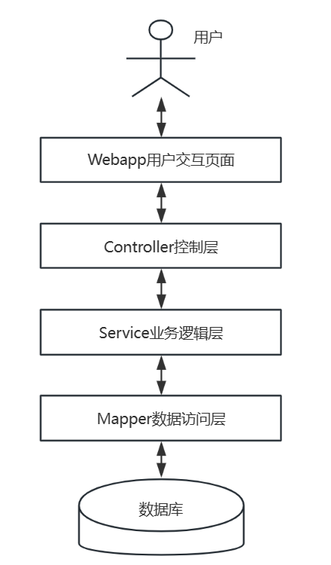

**图 3-1 校园视频点播系统架构图**

## 3.3 功能模块设计

本系统根据功能划分，主要包含系统管理员、后台用户和普通用户三个功能模块，系统功能模块划分如图3-2所示。

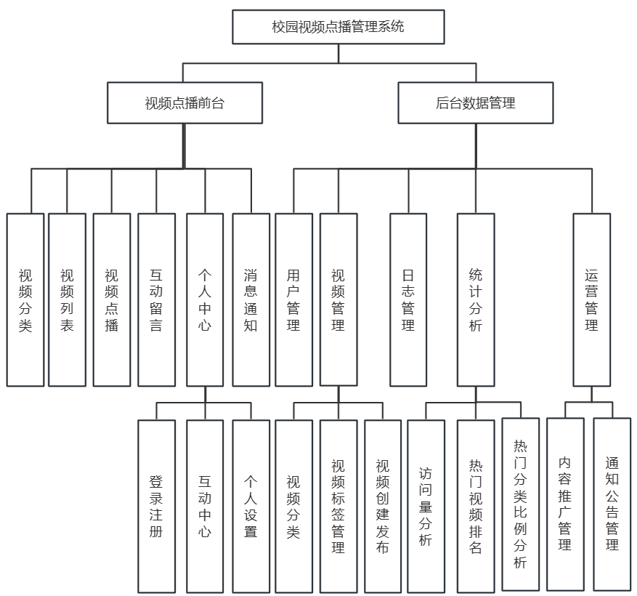**图3-2 系统功能模块结构图**

## 3.4 数据库设计

### 3.4.1 概念结构设计

E-R模型的由实体、属性、联系三个元素组成，概念模型表示工具有E-R图。实体是具体的对象，属性是对象所有具有的特征。在E-R图中实体、实体间的联系分别用矩形框和菱形框来表示，在矩形框内标注实体名称，联系名写在菱形框内。用椭圆框表示属性，表示实体的性质，与实体之间用一条线相连表的主码是关键属性，关键属性项加下划线。实体相同的字段之间存在着关联的关系，表示在一个表中是主键，关联表中是表示外键，编写软件时候要实现实体完整性和参照完整性。系统主要E-R图如图3-3所示。

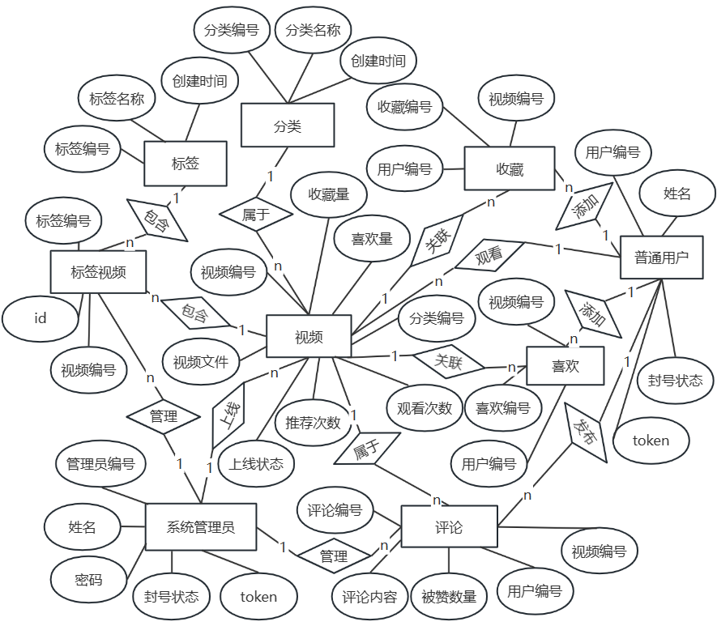

**图3-3 E-R图**

### 3.4.2 逻辑结构设计

校园视频点播系统主要包括用户表、分类表、标签表、视频表、视频标签表、评论表、收藏表、喜欢表、内容推广表、消息公告表、错误日志表、登录日志表、操作日志表等。

（1）用户表（b_user表）

用户表主要用于普通用户、后台用户、系统管理员的基本信息，它的主要信息项有用户id、姓名、密码、角色、封号状态、昵称、头像、电话号码、邮箱、性别、自我介绍、创建时间、积分、推送邮箱、推送开关等，该表结构如表3-1所示。

**表3-1用户表**

| 表名 | b_user | | | |
| --- | --- | --- | --- | --- |
| 列名 | 数据类型（精度范围） | 空/非空 | 约束条件 | 备注 |
| id | bigint(20) | 非空 | PRIMARY KEY | 用户id |
| username | varchar(50) |  |  | 姓名 |
| password | varchar(50) |  |  | 密码 |
| role | varchar(2) |  |  | 角色 |
| status | varchar(1) | 非空 |  | 封号状态 |
| nickname | varchar(20) |  |  | 昵称 |
| avator | varchar(100) |  |  | 头像 |
| mobile | varchar(13) |  |  | 电话号码 |
| email | varchar(50) |  |  | 邮箱 |
| gender | varchar(1) |  |  | 性别 |
| description | longtext |  |  | 自我介绍 |
| create_time | varchar(30) |  |  | 创建时间 |
| score | int(11) |  |  | 积分 |
| push_email | varchar(40) |  |  | 推送邮箱 |
| push_switch | tinyint |  |  | 推送开关 |
| token | varchar(32) |  |  | 验证token |
| 补充说明 | 角色，1.普通用户 2.后台用户 3.系统管理员  封号状态，0.正常 1.封号  推送开关，0.不接收推送 1.接收推送 | | | |

（2）分类表（b_classification表）

分类表主要用于存放分类视频的基本信息，它的主要信息项有分类id、分类名称、创建时间，该表结构如表3-2所示。

**表3-2分类表**

| 表名 | b_classification | | | |
| --- | --- | --- | --- | --- |
| 列名 | 数据类型（精度范围） | 空/非空 | 约束条件 | 备注 |
| id | bigint(20) | 非空 | PRIMARY KEY | 分类id |
| title | varchar(100) |  |  | 分类名称 |
| create_time | varchar(30) | 非空 |  | 创建时间 |
| 补充说明 |  | | | |

（3）标签表（b_tag表）

标签主要用于存放标签视频的基本信息，它的主要信息项有标签id、标签名称、创建时间，该表结构如表3-3所示。

**表3-3标签表**

| 表名 | b_tag | | | |
| --- | --- | --- | --- | --- |
| 列名 | 数据类型（精度范围） | 空/非空 | 约束条件 | 备注 |
| id | bigint(20) | 非空 | PRIMARY KEY | 标签id |
| title | varchar(100) |  |  | 标签名称 |
| create_time | varchar(30) | 非空 |  | 创建时间 |
| 补充说明 | 领养状态，0为未被申请，1为被申请中，2 为已被领养 | | | |

（4）视频表（p_thing表）

视频表主要用于视频的基本信息，它的主要信息项有是视频id、标题、封面图片、视频文件、描述、上线状态、积分、创建时间、观看次数、推荐数量、喜欢数量、收藏数量、分类名称，该表结构如表3-4所示。

**表3-4视频表**

| 表名 | p_thing | | | |
| --- | --- | --- | --- | --- |
| 列名 | 数据类型（精度范围） | 空/非空 | 约束条件 | 备注 |
| id | bigint(20) | 非空 | PRIMARY KEY | 视频id |
| title | varchar(100) |  |  | 标题 |
| cover | varchar(100) |  |  | 封面图片 |
| raw | varchar(100) |  |  | 视频文件 |
| description | longtext |  |  | 描述 |
| status | varchar(1) | 非空 |  | 上线状态 |
| score | int(11) |  |  | 积分 |
| create_time | varchar(30) |  |  | 创建时间 |
| pv | int(11) |  |  | 观看次数 |
| recommend_count | int(11) |  |  | 推荐数量 |
| wish_count | int(11) |  |  | 喜欢数量 |
| collect_count | int(11) |  |  | 收藏数量 |
| classification_id | bigint(20) |  | FOREIGN KEY | 分类名称 |
| 补充说明 | 上线状态，0.上线，1.下线 | | | |

（5）视频标签表（b_thing_tag表）

视频标签表主要用于存放标签与视频多对多关系的关联信息，它的主要信息项有视频标签id、视频id、标签id，该表结构如表3-5所示。

**表3-5视频标签表**

| 表名 | b_thing_tag | | | |
| --- | --- | --- | --- | --- |
| 列名 | 数据类型（精度范围） | 空/非空 | 约束条件 | 备注 |
| id | bigint(20) | 非空 | PRIMARY KEY | 视频标签id |
| thing_id | bigint(20) | 非空 | FOREIGN KEY | 视频id |
| tag_id | bigint(20) | 非空 | FOREIGN KEY | 标签id |
| 补充说明 |  | | | |

（6）评论表（b_comment表）

评论表主要用于存放用户对视频的评论信息，它的主要信息项有评论id、评论内容、评论时间、被赞数量、用户id、视频id，该表结构如表3-6所示。

**表3-6评论表**

| 表名 | b_comment | | | |
| --- | --- | --- | --- | --- |
| 列名 | 数据类型（精度范围） | 空/非空 | 约束条件 | 备注 |
| id | bigint(20) | 非空 | PRIMARY KEY | 评论id |
| content | varchar(200) |  |  | 评论内容 |
| comment_time | varchar(30) |  |  | 评论时间 |
| like_count | int(11) | 非空 |  | 被赞数量 |
| user_id | bigint(20) |  | FOREIGN KEY | 用户id |
| thing_id | bigint(20) |  | FOREIGN KEY | 视频id |
| 补充说明 |  | | | |

（7）收藏表（b_thing_collect表）

评论表主要用于存放对被领养宠物底下的评论信息，它的主要信息项有收藏id、视频id、用户id，该表结构如表3-6所示。

**表3-7收藏表**

| 表名 | b_thing_collect | | | |
| --- | --- | --- | --- | --- |
| 列名 | 数据类型（精度范围） | 空/非空 | 约束条件 | 备注 |
| id | bigint(20) | 非空 | PRIMARY KEY | 收藏id |
| thing_id | bigint(20) | 非空 | FOREIGN KEY | 视频id |
| user_id | bigint(20) | 非空 | FOREIGN KEY | 用户id |
| 补充说明 |  | | | |

（8）喜欢表（b_thing_wish表）

喜欢表主要用于存放用户喜欢的视频的多对多关系的关联信息，它的主要信息项有喜欢id、视频id、用户id，该表结构如表3-8所示。

**表3-8喜欢表**

| 表名 | b_thing_wish | | | |
| --- | --- | --- | --- | --- |
| 列名 | 数据类型（精度范围） | 空/非空 | 约束条件 | 备注 |
| id | bigint(20) | 非空 | PRIMARY KEY | 喜欢id |
| thing_id | bigint(20) | 非空 | FOREIGN KEY | 视频id |
| user_id | bigint(20) | 非空 | FOREIGN KEY | 用户id |
| 补充说明 |  | | | |

（9）内容推广表（b_ad表）

内容推广表主要用于存放系统管理员发布内容推广的基本信息，它的主要信息项有推广id、推广图片、推广链接、创建时间，该表结构如表3-9所示。

**表3-9内容推广表**

| 表名 | b_ad | | | |
| --- | --- | --- | --- | --- |
| 列名 | 数据类型（精度范围） | 空/非空 | 约束条件 | 备注 |
| id | bigint(20) | 非空 | PRIMARY KEY | 推广id |
| image | varchar(100) |  |  | 推广图片 |
| link | varchar(500) |  |  | 推广链接 |
| create_time | varchar(30) |  |  | 创建时间 |
| 补充说明 |  | | | |

（10）消息公告表（b_notice表）

消息公告表主要用于存放系统管理员发布的消息公告信息，它的主要信息项有公告id、公告标题、公告内容、创建时间，该表结构如表3-10所示。

**表3-10消息公告表**

| 表名 | b_notice | | | |
| --- | --- | --- | --- | --- |
| 列名 | 数据类型（精度范围） | 空/非空 | 约束条件 | 备注 |
| id | bigint(20) | 非空 | PRIMARY KEY | 公告id |
| title | varchar(100) |  |  | 公告标题 |
| content | varchar(1000) |  |  | 公告内容 |
| create_time | varchar(30) |  |  | 创建时间 |
| 补充说明 |  | | | |

（11）错误日志表（b_error_log表）

错误日志表主要用于存放用户操作请求接口时发生的错误日志信息，它的主要信息项有错误日志id、错误ip、错误接口、错误方式、错误内容，发生时间该表结构如表3-11所示。

**表3-11错误日志表**

| 表名 | b_error_log | | | |
| --- | --- | --- | --- | --- |
| 列名 | 数据类型（精度范围） | 空/非空 | 约束条件 | 备注 |
| id | bigint(20) | 非空 | PRIMARY KEY | 错误日志id |
| ip | varchar(100) |  |  | 错误ip |
| url | varchar(200) |  |  | 错误接口 |
| method | varchar(10) |  |  | 错误方式 |
| content | text |  |  | 错误内容 |
| log_time | varchar(30) |  |  | 发生时间 |
| 补充说明 |  | | | |

（12）登录日志表（b_login_log表）

登录日志表主要用于存放用户登录的日志信息，它的主要信息项有登录日志id、用户名、登录ip、设备信息、发生时间，该表结构如表3-12所示。

**表3-12登录日志表**

| 表名 | b_login_log | | | |
| --- | --- | --- | --- | --- |
| 列名 | 数据类型（精度范围） | 空/非空 | 约束条件 | 备注 |
| id | bigint(20) | 非空 | PRIMARY KEY | 登录日志id |
| username | varchar(50) |  |  | 用户名 |
| ip | varchar(100) |  |  | 登录ip |
| ua | varchar(200) |  |  | 设备信息 |
| log_time | datetime(6) |  |  | 发生时间 |
| 补充说明 |  | | | |

（13）操作日志表（b_op_log表）

操作日志表主要用于存放用户操作时触发的接口日志信息，它的主要信息项有操作日志id、操作ip、操作时间、设备信息、操作接口、操作方法、操作内容、回传时间，该表结构如表3-13所示。

**表3-13操作日志表**

| 表名 | b_op_log | | | |
| --- | --- | --- | --- | --- |
| 列名 | 数据类型（精度范围） | 空/非空 | 约束条件 | 备注 |
| id | bigint(20) | 非空 | PRIMARY KEY | 操作日志id |
| re_ip | varchar(100) |  |  | 操作ip |
| re_time | varchar(30) |  |  | 操作时间 |
| re_ua | varchar(255) |  |  | 设备信息 |
| re_url | varchar(200) |  |  | 操作接口 |
| re_method | varchar(10) |  |  | 操作方法 |
| re_content | varchar(200) |  |  | 操作内容 |
| re_access_time | varchar(30) |  |  | 回传时间 |
| 补充说明 |  | | | |

### 3.4.2 数据库连接

|  |
| --- |
| DB_NAME: video_system  spring:  datasource:  username: root  password: 123456  url: jdbc:mysql://localhost:3306/${DB_NAME}?useUnicode=true&characterEncoding=utf-8&useSSL=true&serverTimezone=UTC  driver-class-name: com.mysql.cj.jdbc.Driver  type: com.alibaba.druid.pool.DruidDataSource  druid:  # 连接池的配置信息  initial-size: 5  min-idle: 5  maxActive: 20  # 配置获取连接等待超时的时间  maxWait: 60000  # 配置间隔多久才进行一次检测，检测需要关闭的空闲连接，单位是毫秒  timeBetweenEvictionRunsMillis: 60000  # 配置一个连接在池中最小生存的时间，单位是毫秒  minEvictableIdleTimeMillis: 300000  validationQuery: SELECT 1  testWhileIdle: true  testOnBorrow: false  testOnReturn: false  # 打开PSCache，并且指定每个连接上PSCache的大小  poolPreparedStatements: true  maxPoolPreparedStatementPerConnectionSize: 20  # 配置监控统计拦截的filters，去掉后监控界面sql无法统计，'wall'用于防火墙  filters: stat,wall,slf4j  # 通过connectProperties属性来打开mergeSql功能；慢SQL记录  connectionProperties: druid.stat.mergeSql=true;druid.stat.slowSqlMillis=5000  # 配置DruidStatFilter  web-stat-filter:  enabled: true  url-pattern: "/*"  exclusions: "*.js,*.gif,*.jpg,*.bmp,*.png,*.css,*.ico,/druid/*"  # 配置DruidStatViewServlet  stat-view-servlet:  # IP白名单(没有配置或者为空，则允许所有访问)  allow: 127.0.0.1  # IP黑名单 (存在共同时，deny优先于allow)  deny: 192.168.1.73  # 禁用HTML页面上的“Reset All”功能  reset-enable: false  # druid登录的账户名  login-username: admin  # druid登录的密码  login-password: 123  # 不要写2个*号！要1个！  url-pattern: "/druid/*"  #这里配true才能访问监控页面！  enabled: true |

## 3.5 详细设计

### 3.5.1 用户信息类图

用户信息的类图如下图3-4所示。各类具体说明如下：

(1) UserController类：UserController类主要完成用户信息的增删改查操作，位于该项目目录com.gk.study.controller处。

(2) User类：User类是用户基本信息类，位于该项目目录com.gk.study.entity处。

(3) IUserService接口：IUserService用户接口，位于该项目目录com.gk.study.service处。

(4) UserServiceImpl类：UserServiceImpl类，位于该项目目录com.gk.study.service.impl处

(5) UserMapper文件：实现UserServiceImpl类中的一些方面

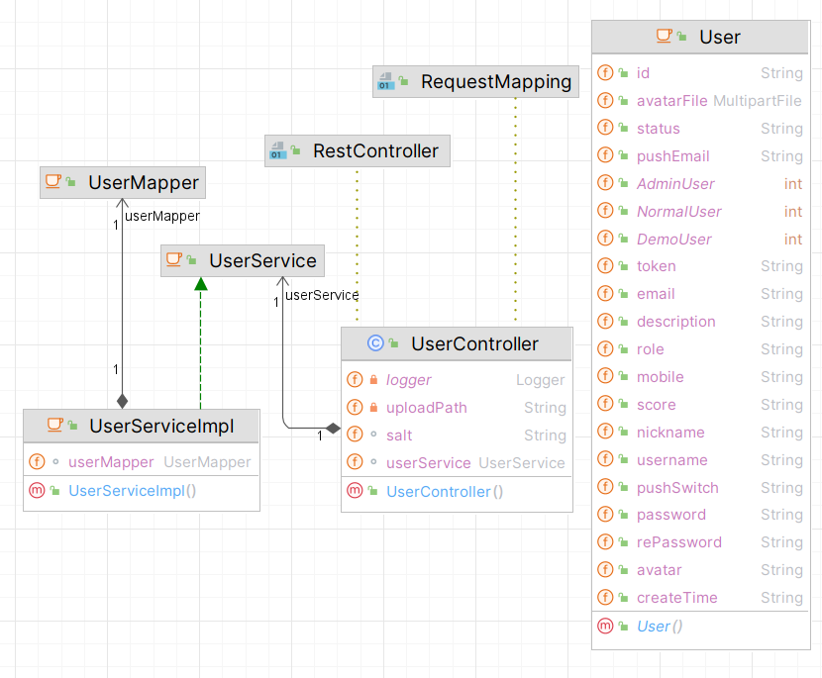

**图 3-****1 用户信息管理类图**

### 3.5.2 用户信息管理时序图

用户信息管理模块主要完成对登录修改用户信息功能,其操作流程如图3-2用户信息管理时序图所示:

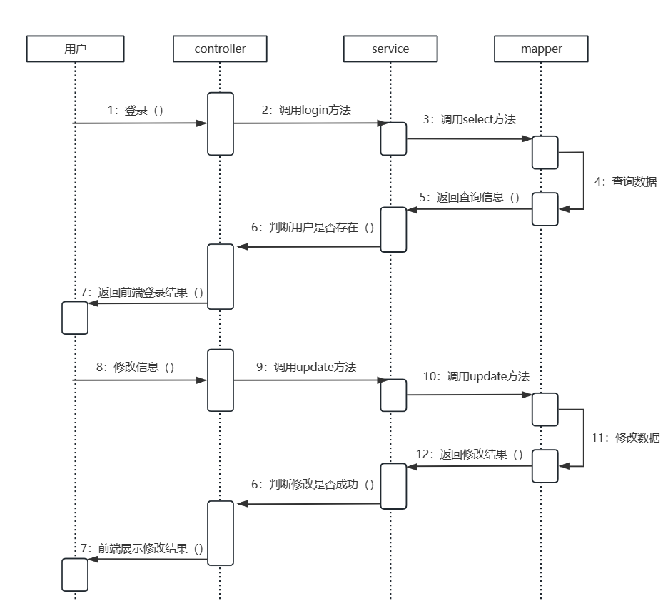

**图 3-2用户信息管理时序图**

### 3.5.3 视频互动类图

视频互动的类图如下图3-3所示。各类具体说明如下：

(1) ThingController类：ThingController类主要完成视频点的增删改查操作，位于该项目目录com.gk.study.controller处。

(2) Thing类：Thing类是视频的基本信息类，位于该项目目录com.gk.study.entity处。

(3) ThingService接口：ThingService视频点播接口，位于该项目目录com.gk.study.service处。

(4) ThingServiceImpl类：ThingServiceImpl类，位于该项目目录com.gk.study.service.impl处

(5) ThingMapper文件：实现ThingServiceImpl类中的一些方面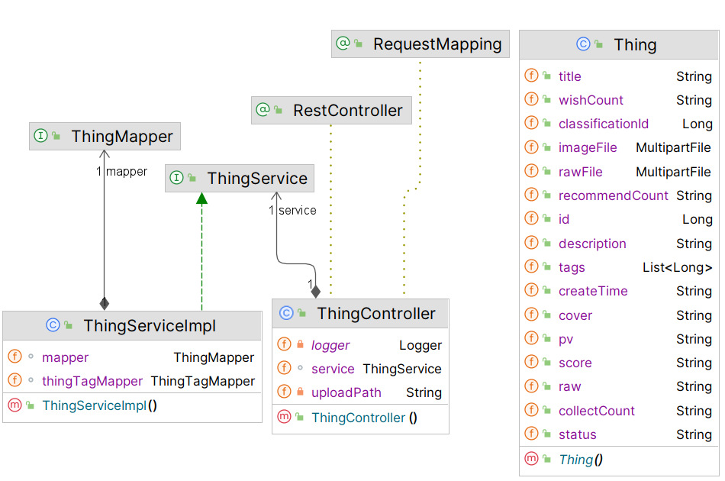

**图 3-3 视频互动类图**

### 3.5.4 视频互动时序图

视频互动模块主要完成对视频的播放、加入收藏及加入喜欢操作,其操作流程如图3-4视频互动模块时序图所示:

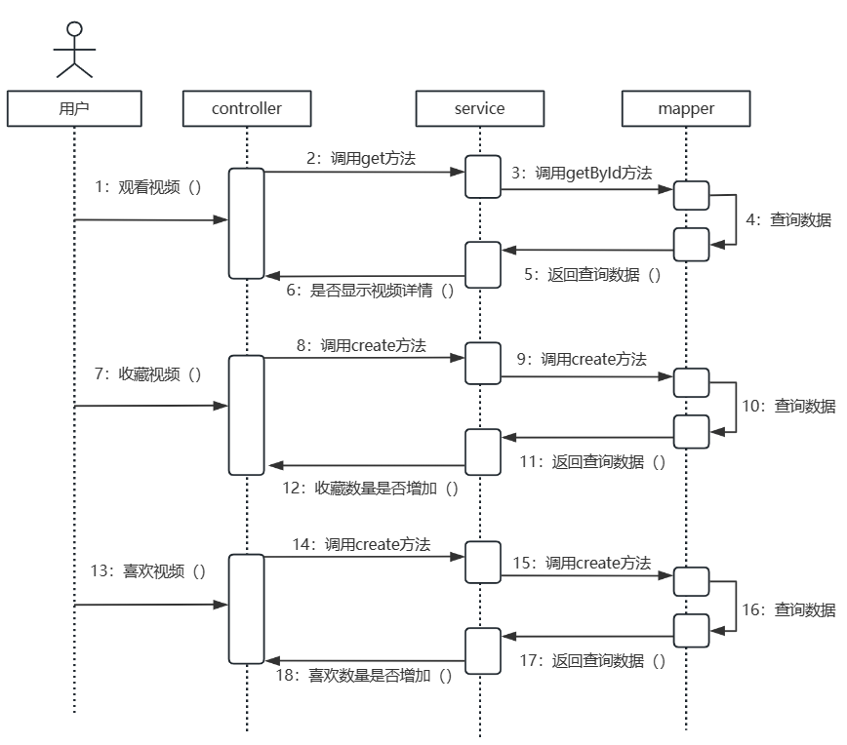

**图 3-5视频互动模块时序图**

# 4 系统实现

## 4.1 用户登录

1、普通用户登录：

用户打开浏览器，在地址栏内输入校园视频点播系统URL地址，按回车键，点击右上角“登录”按钮，跳转至用户登录页面，在登录页面中输入用户名、密码即实现登录操作，具体登录页面如图4-1所示。

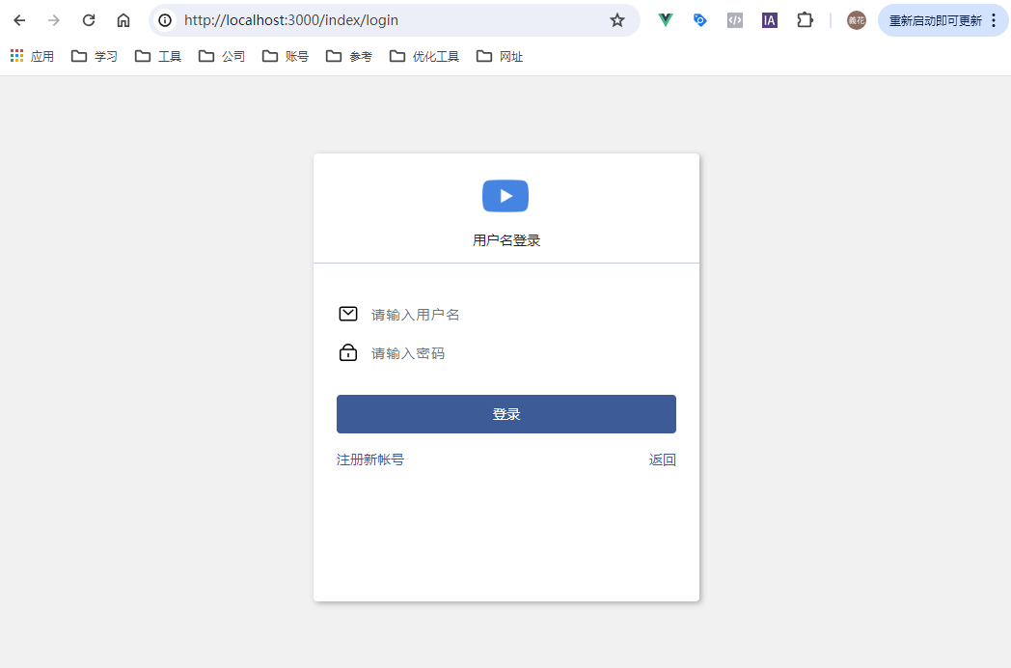

**图4-1 普通用户登录界面**

当输入的用户名、密码为空或错误时，系统会给出相应的错误提示，当输入正确的用户名、密码点登录按钮时，系统右上角会出现用户头像，并且鼠标移动到头像会出现下拉菜单，如图4-2、图4-3所示。

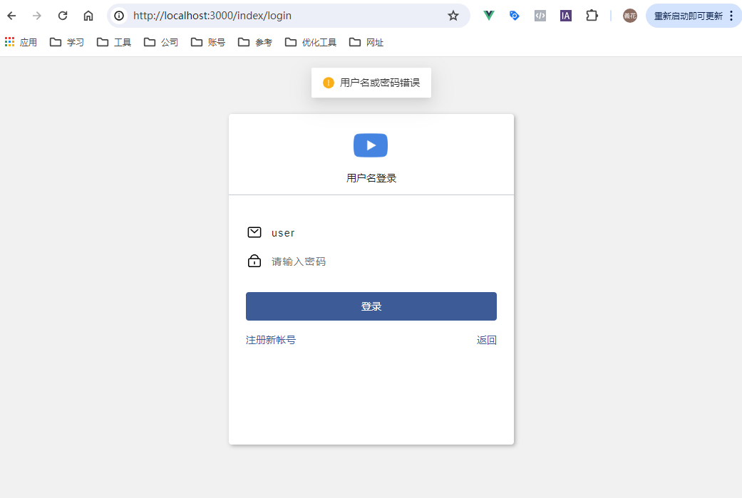

**图4-2登录失败**

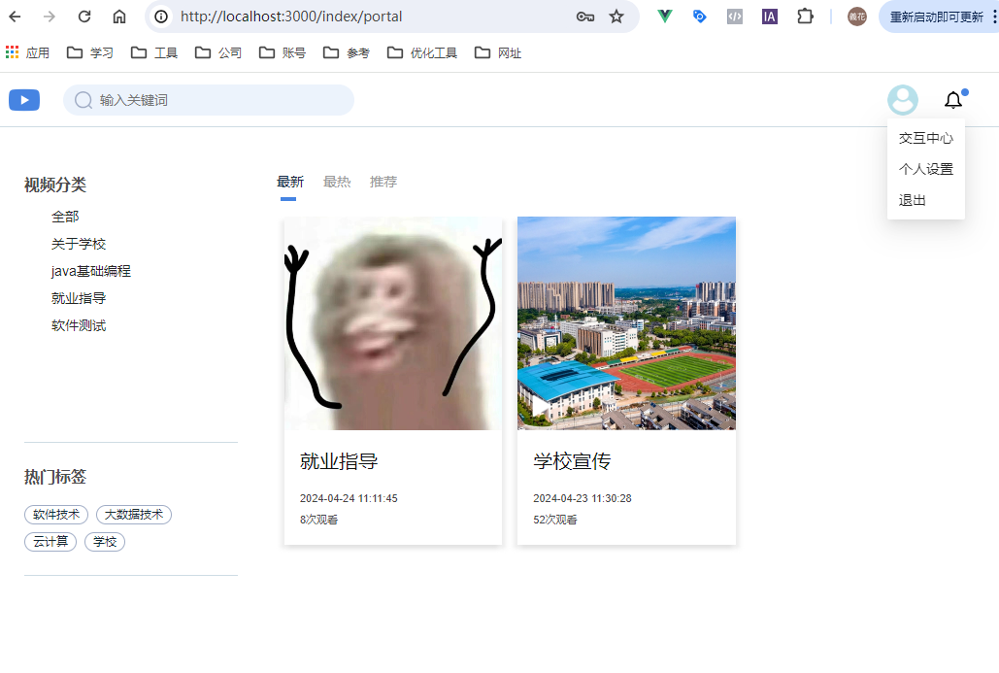

**图4-3登录成功**

2、系统管理员登录：

用户打开浏览器，在地址栏内输入校园视频点播系统URL地址，按回车键，滑动首页到底部，点击“后台管理系统入口”字样，跳转到管理员用户登录界面，在登录页面中输入用户名和密码即实现登录操作，具体登录页面如图4-4所示。

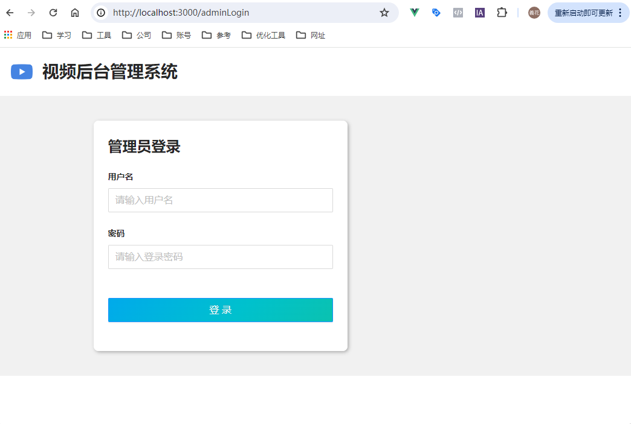

**图4-4 系统管理员登录界面**

当输入的用户名和密码为空或错误时，系统会给出相应的错误提示，当输入正确的用户名、密码点登录按钮时，跳转至校园视频点播后台管理系统界面，如图4-5、图4-4所示。

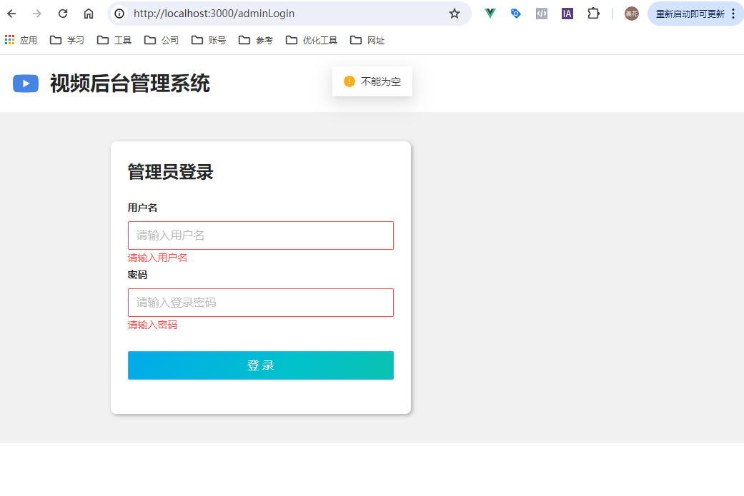

**图4-5 登录失败**

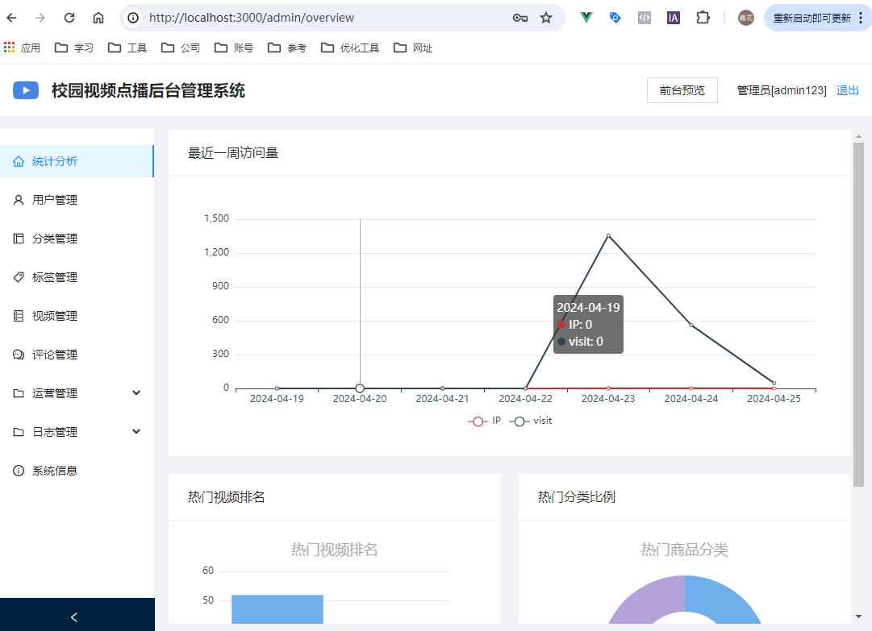

**图4-6 登录成功，后台界面**

## 4.2 个人信息

此界面主要是视频点播网站中普通用户对个人信息的管理，在点播网站中移动鼠标到头像，并点击下拉菜单的个人设置中即可跳转至个人信息设置页面，此页面主要涉及普通用户的头像、昵称、手机号码、邮箱、个人简介等信息，如图4-7所示。

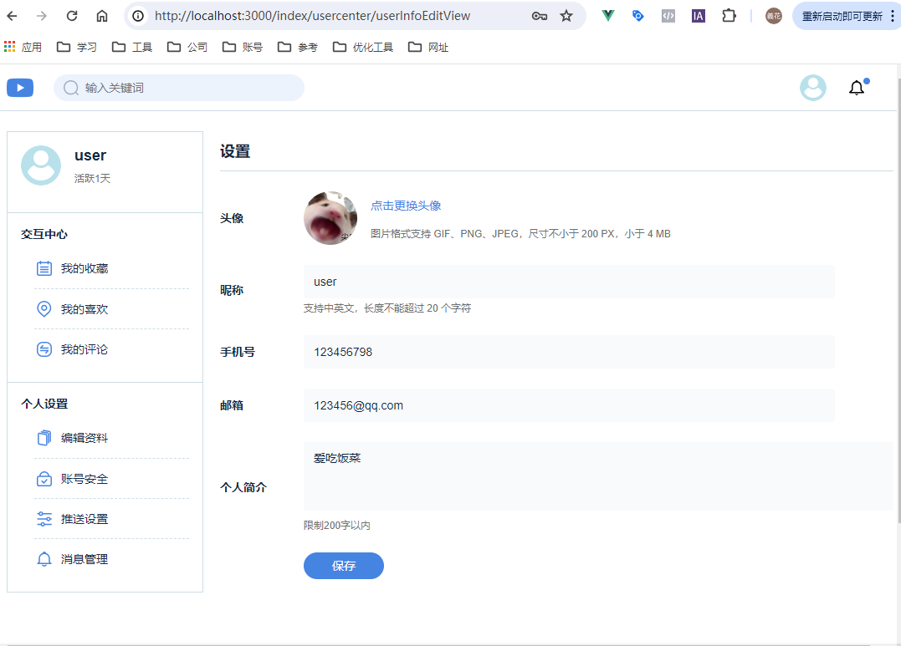

**图4-7 个人信息界面**

## 4.3 基本数据管理

### 4.3.1 用户信息管理

系统管理员登录后台系统后，点击用户管理可进入相应界面，如图4-8所示。

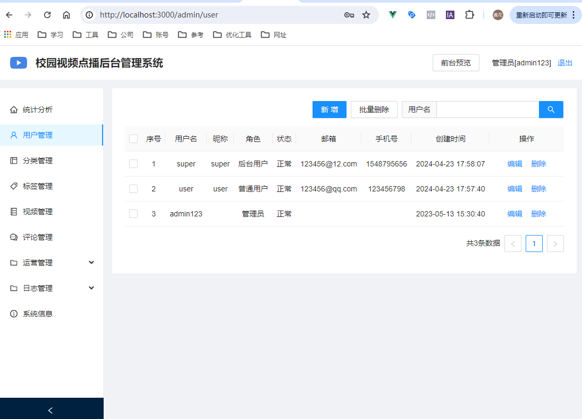

**图4-8 用户管理图**

当系统管理员登录后台管理系统时，才有权限新增用户信息，并且会弹出相应的表单让我们输入内容，如图4-9所示，如果是后台用户登录时，输入信息后，点击“确认”按钮会显示权限操作，如图4-10所示。

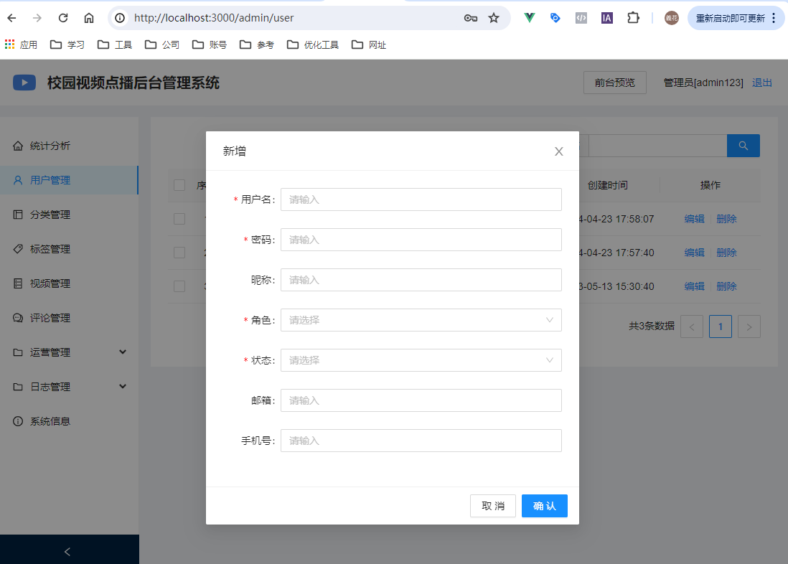

**图4-9 系统管理员登陆时，弹出新建弹窗**

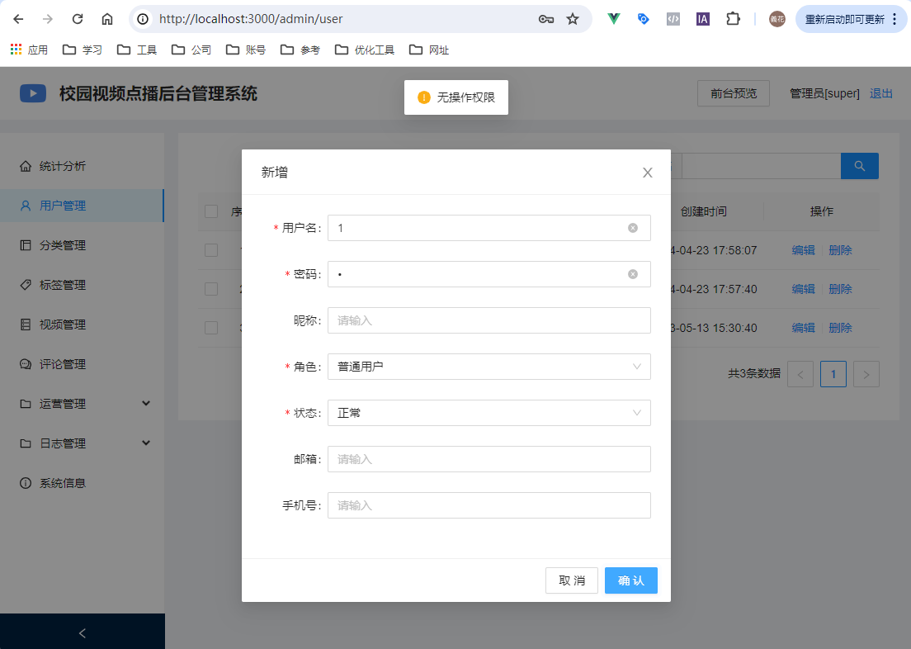

**图4-10 后台用户登录时，无权添加**

系统管理员输入完相应内容，并且选择要添加的用户角色，点击确认，如数据无误，则会相应的显示在用户列表中，如图4-11、图4-12所示。

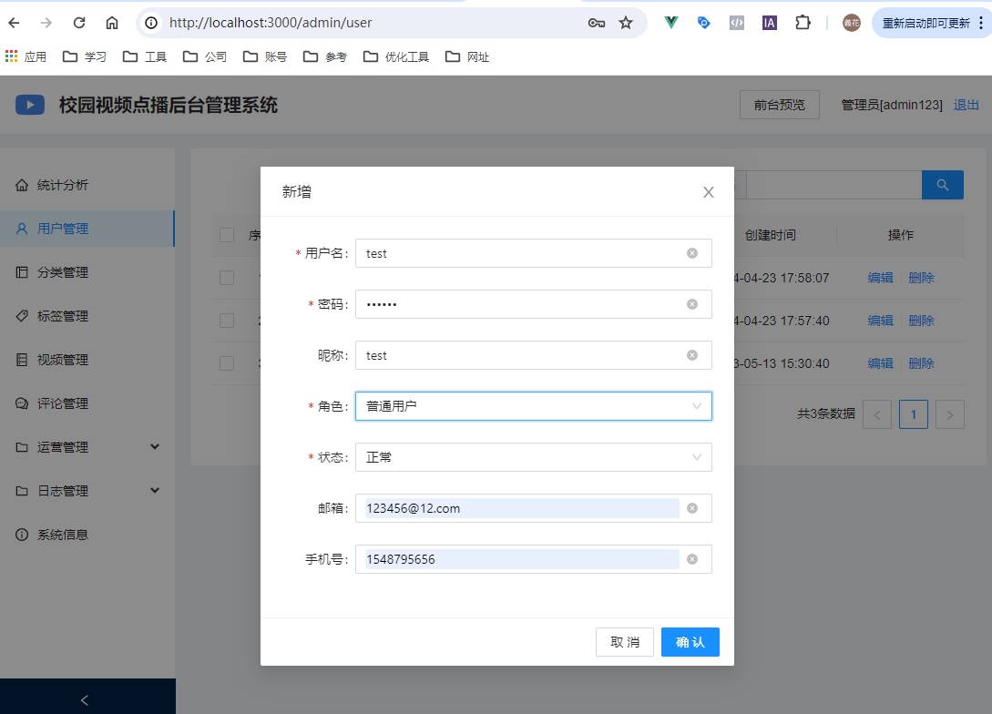

**图4-11新建用户信息弹框**

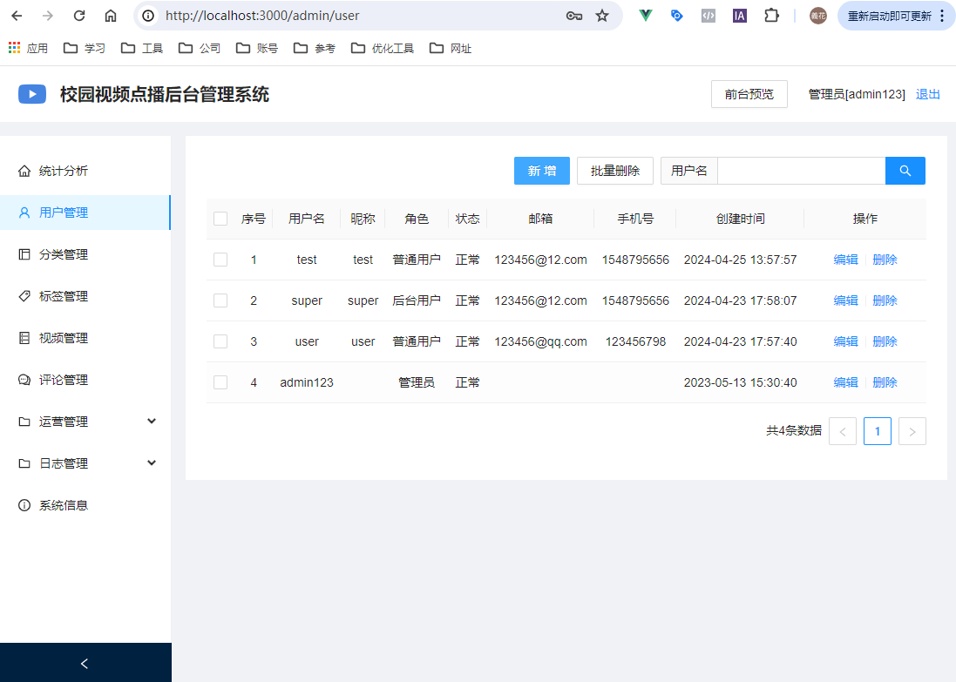

**图4-12新建用户信息成功**

修改用户信息，系统管理员登录之后，点击编辑即可，如图4-13所示，点击确任，即可修改成功，如图4-14所示。

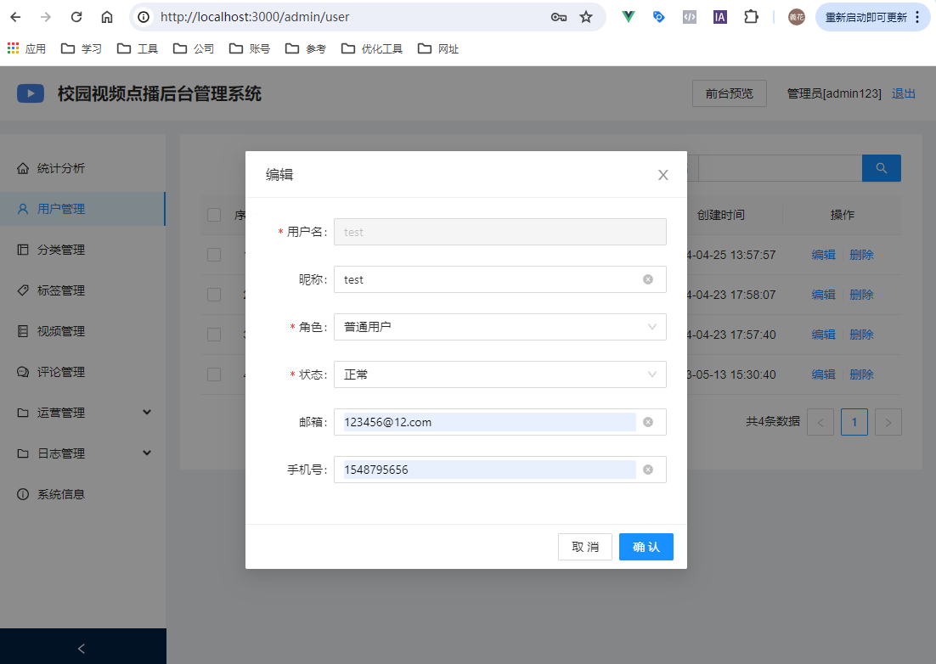

**图4-13修改用户信息弹框**

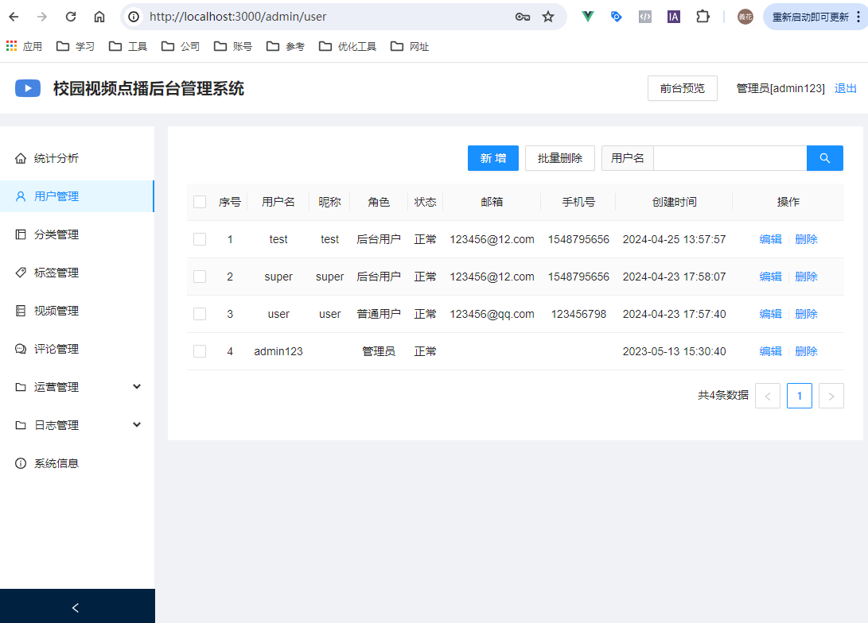

**图4-14修改用户信息成功**

若当前登录账号为后台用户，输入修改数据后，点击确认，则提示无权使用该权限 ，如图4-15所示。

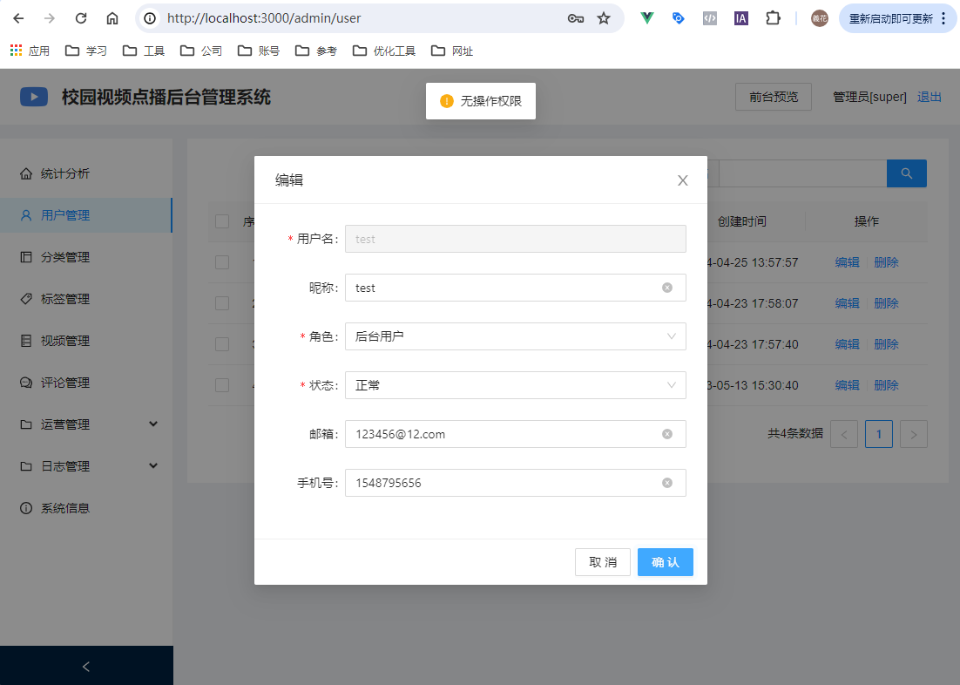

**图4-15无权使用该权限**

删除用户信息，系统管理员登录后台后，点击删除，弹出是否删除确认提示，如图4-16所示。点击【是】按钮，弹出修改成功提示窗，如图4-17所示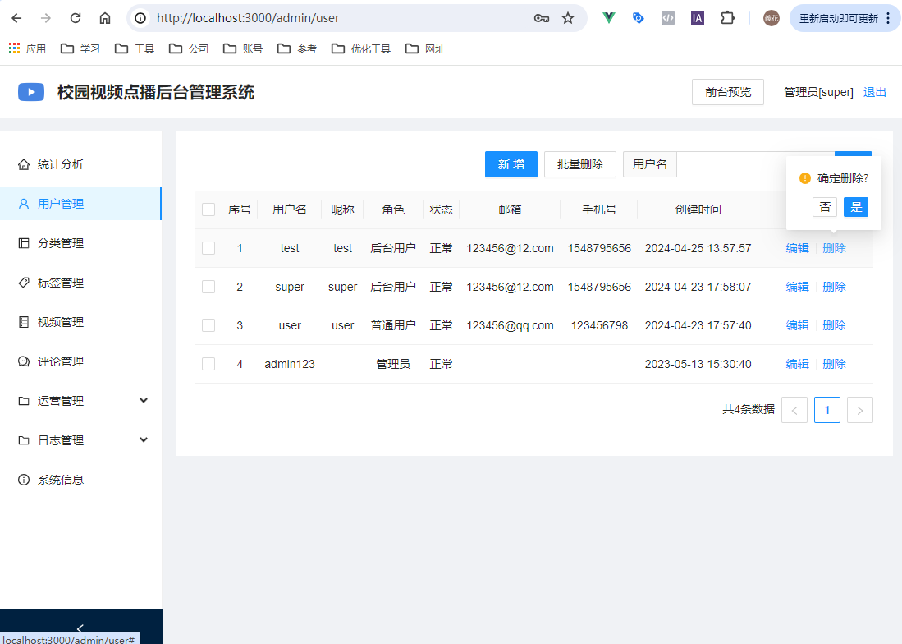

**图4-16删除用户信息**

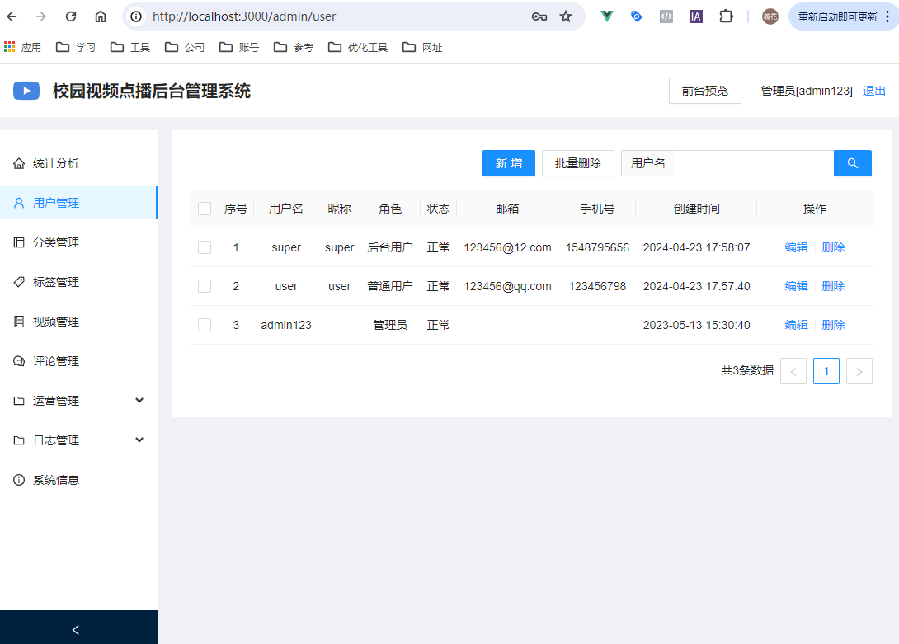

**图4-17删除用户信息成功**

若当前登录账号为后台用户，删除提示中点击是，则提示无权使用该权限，如图4-18所示。

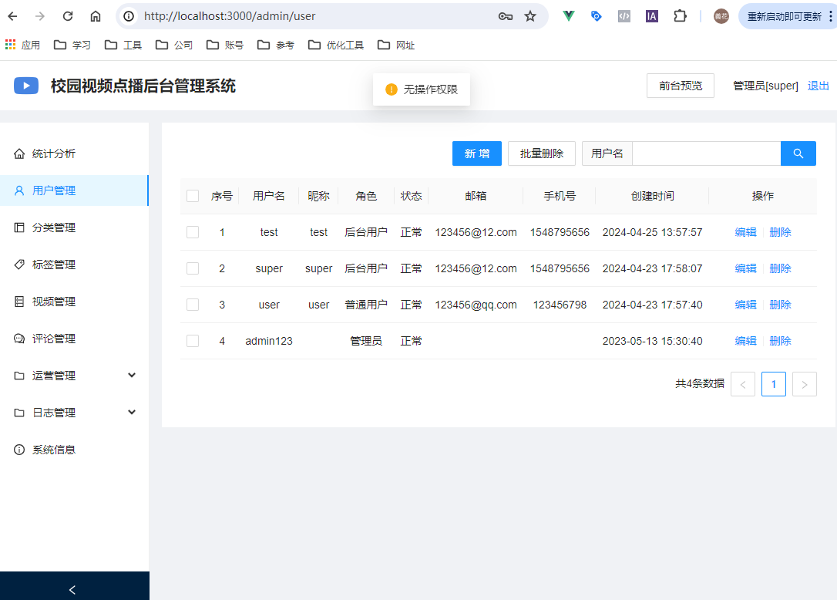

**图4-18无权使用该权限**

系统管理员或后台用户，使用用户名查询相关用户信息，在输入框中输入相关内容，并点击搜索按钮，既可以查询出与所有用户名相关的用户信息列表，如图4-18所示。

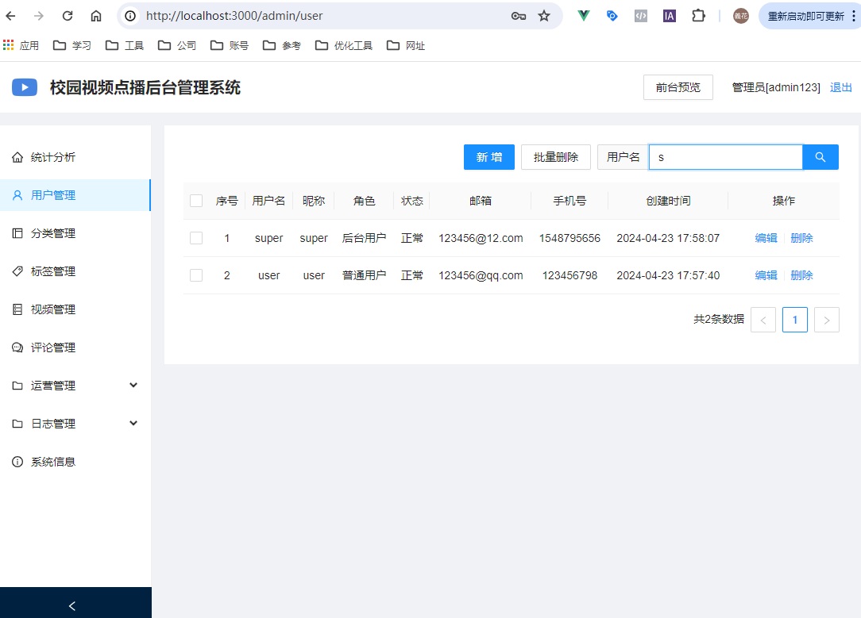

**图4-19用户名查询用户列表**

### 4.3.2 视频分类管理

系统管理员登录后台系统后，点击分类管理可查看分类列表，如图4-20所示。

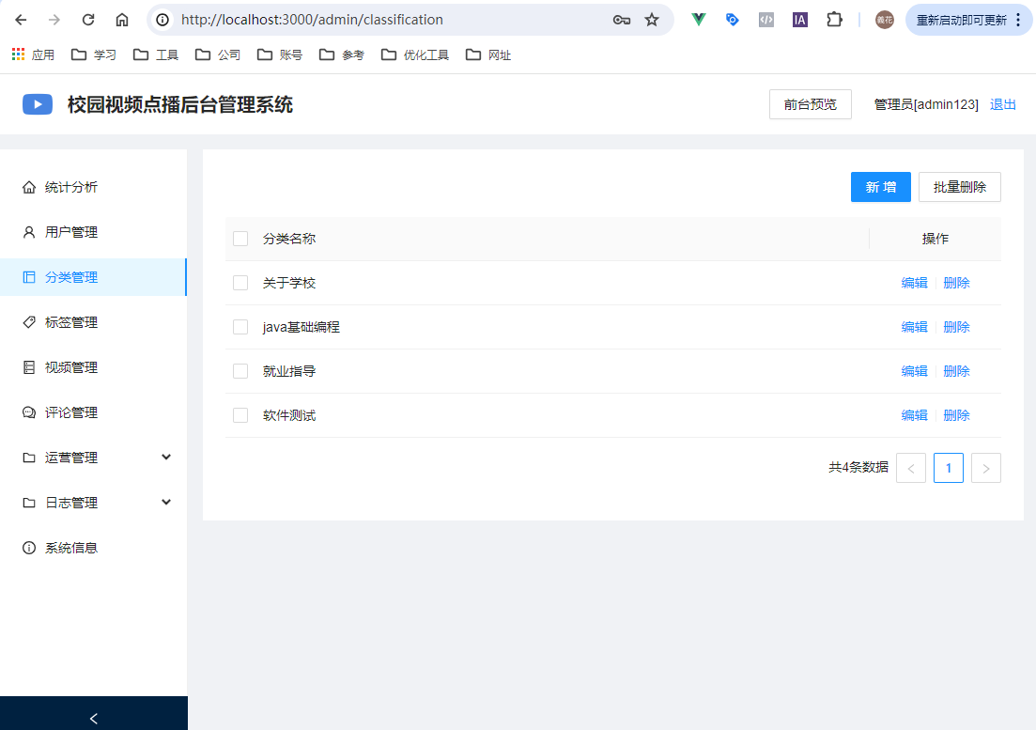

**图4-20 视频分类列表信息**

点击新增按钮，可进行分类信息添加操作如图4-21、图4-22所示。

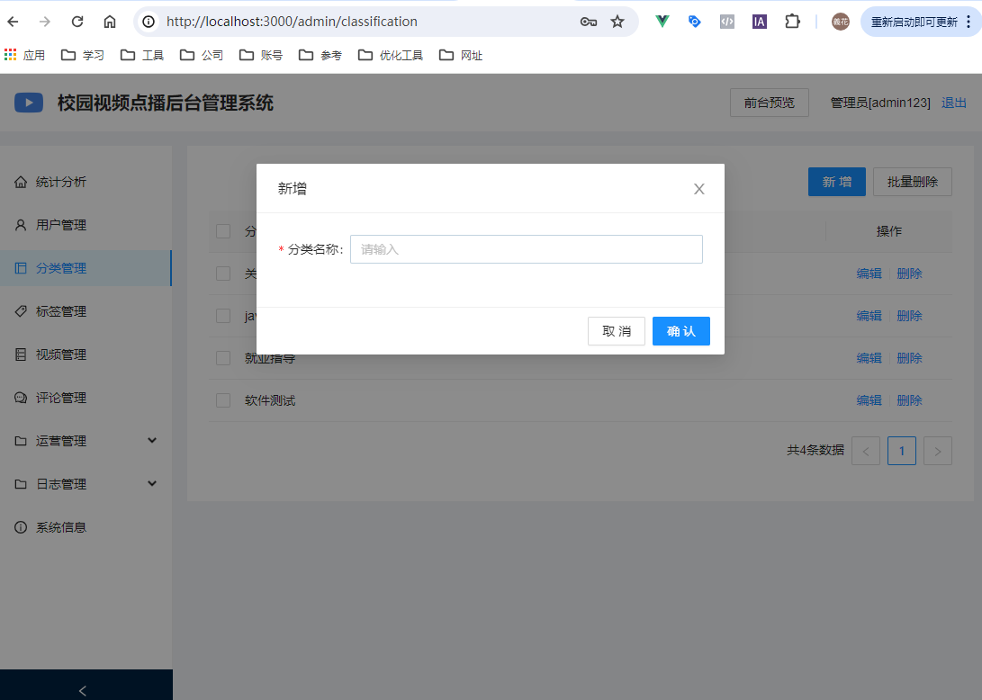

**图4-21 新增分类信息**

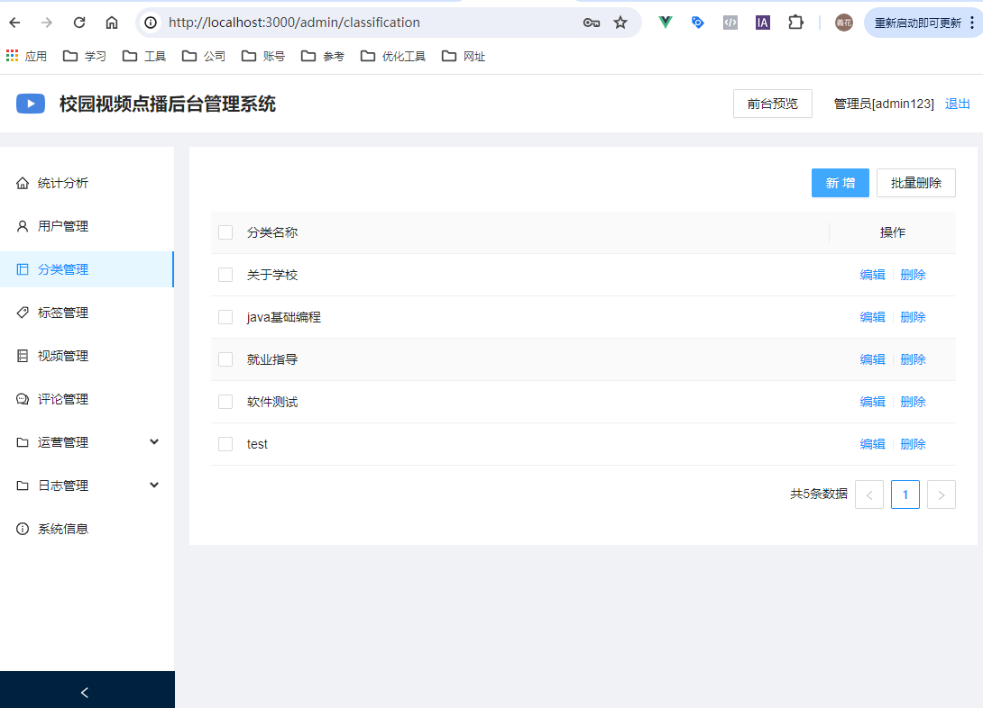

**图4-22 添加分类成功**

单击删除可将分类从列表中移除，具体如图4-23、图4-24所示。

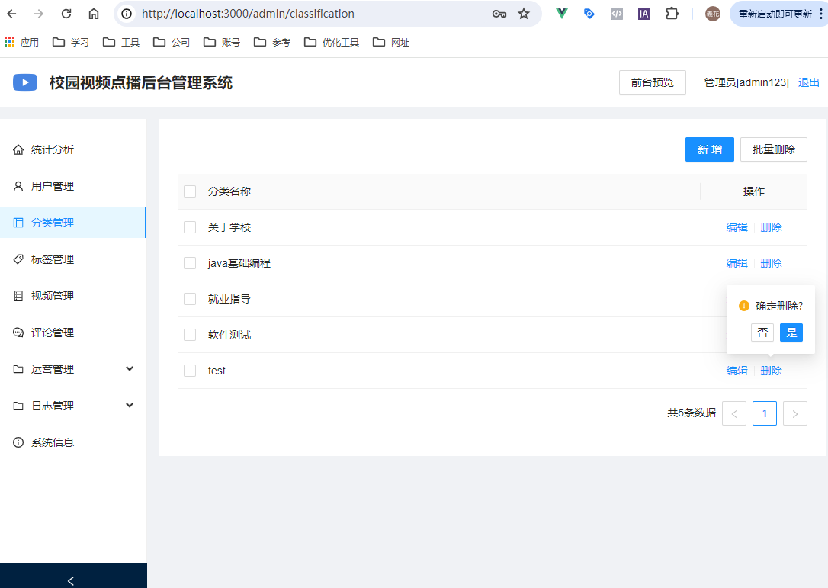

**图4-23删除分类信息**

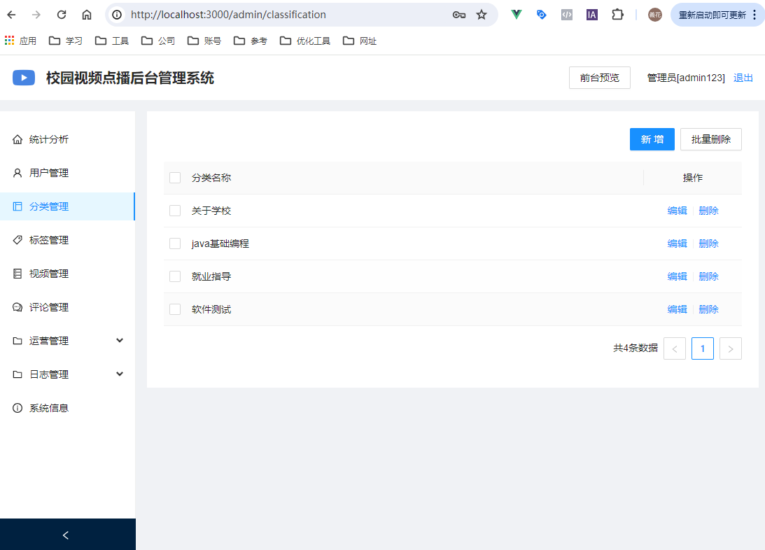

**图 4-24删除成功**

### 4.3.3 视频标签管理

系统管理员登录后台系统后，点击标签管理，即可显示标签列表，如图4-25所示。

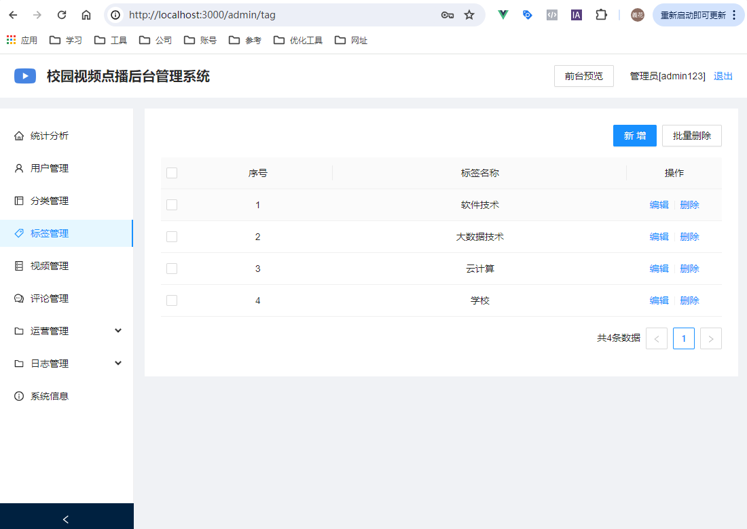

**图 4-25视频标签列表**

点击新增按钮，可进行标签信息添加操作如图4-26、图4-27所示。

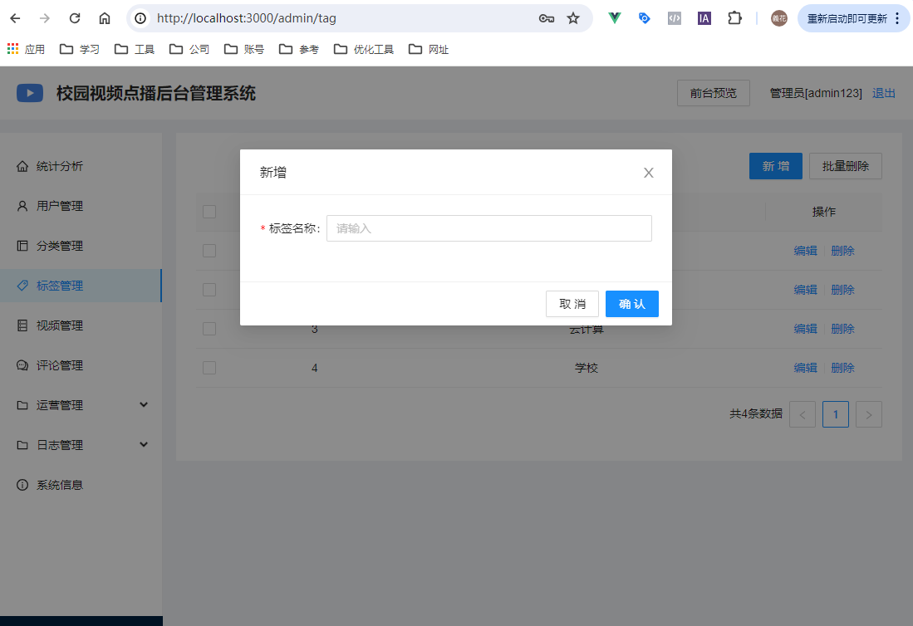

**图4-26 新增标签信息**

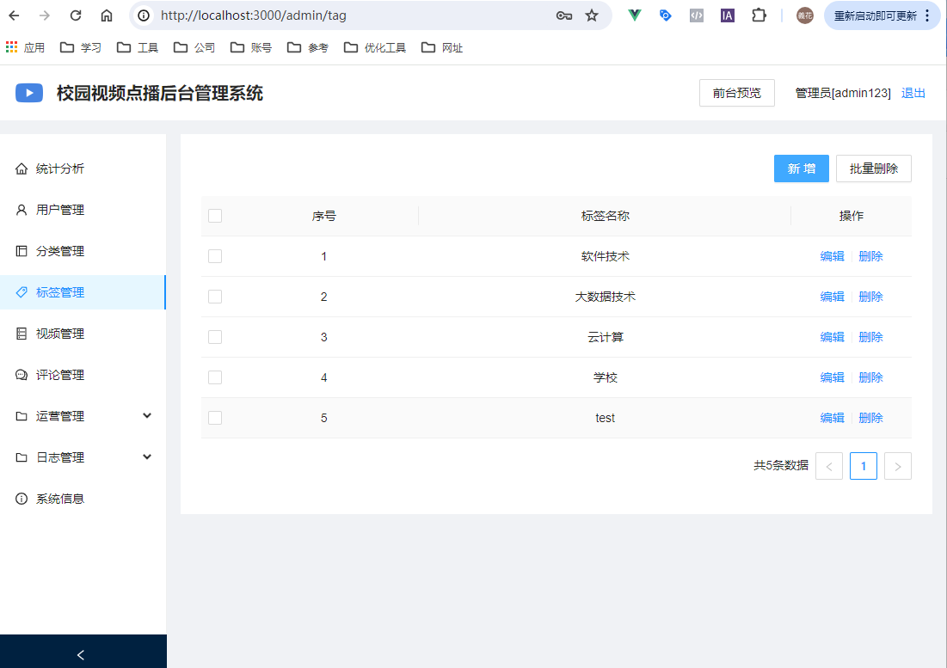

**图4-27 添加标签成功**

单击删除可将标签从列表中移除，具体如图4-28、图4-29所示。

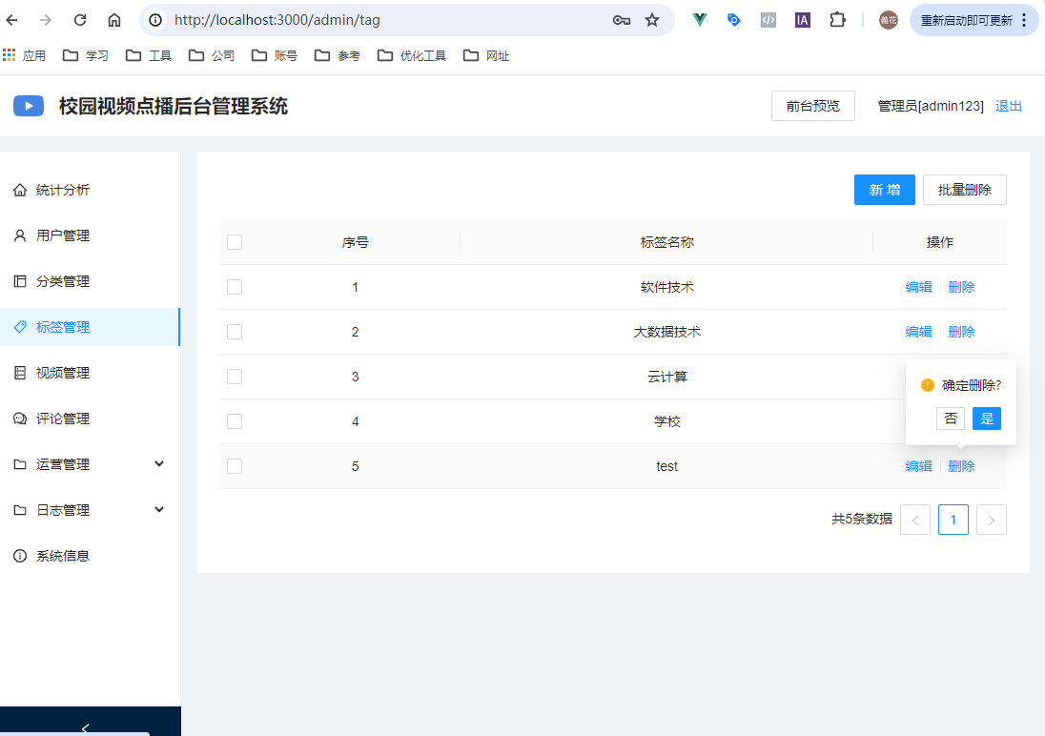

**图4-28删除标签信息**

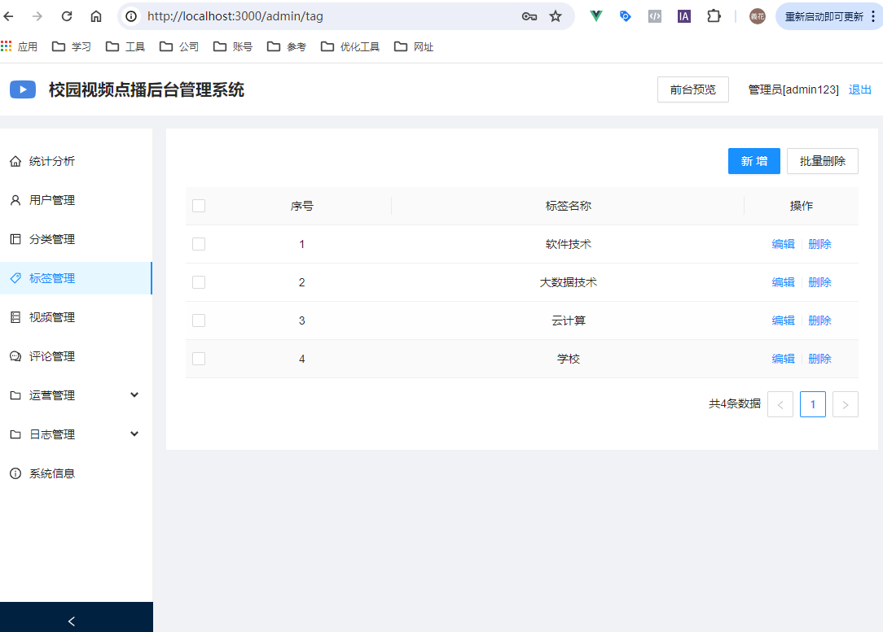

**图 4-29删除成功**

### 4.3.4 视频管理

系统管理员登录后台 系统后，带年纪视频管理，即可显示视频列表，如图4-30所示。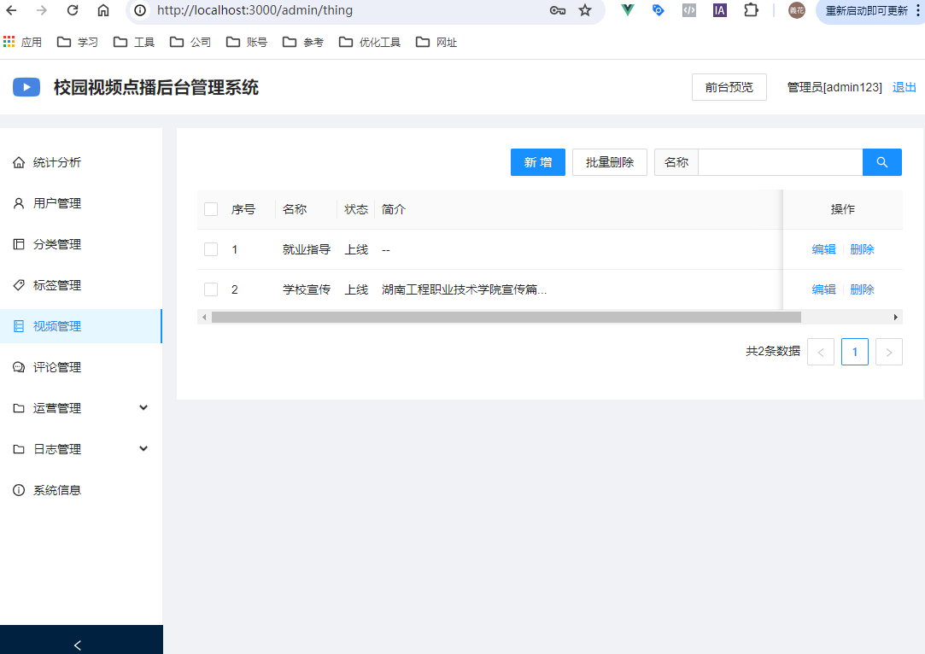

**图 4-30视频信息列表**

点击新增按钮，进行新增视频信息，输入 视频相关信息，上传相关视频文件，选择上线状态，如图4-31所示。点击确认，新增弹窗关闭，显示视频列表，列表中存在刚新增的视频信息，如图4-32所示。

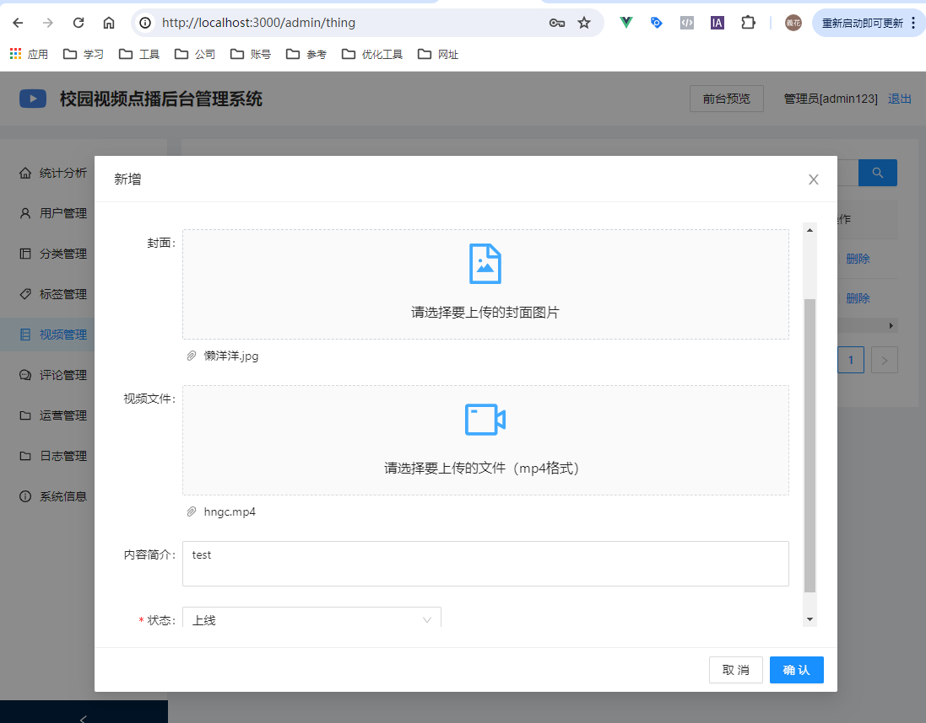

**图 4-31新增视频信息**

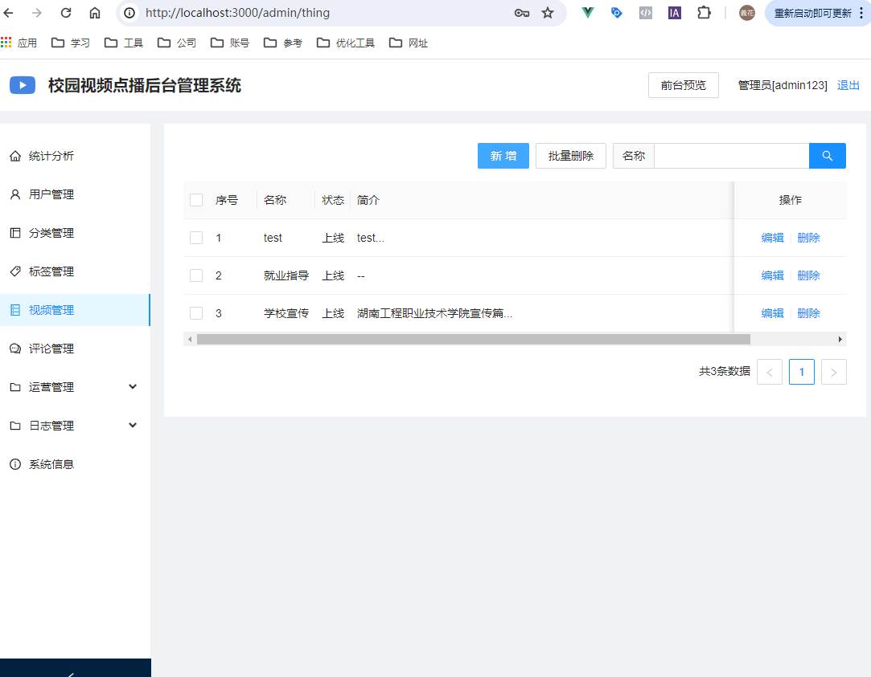

**图 4-32新增成功**

点击编辑按钮，进行视频信息的修改，如图4-33所示。点击确认，编辑弹窗关闭，显示视频列表，列表中更新刚刚修改的视频信息，如图4-34所示。

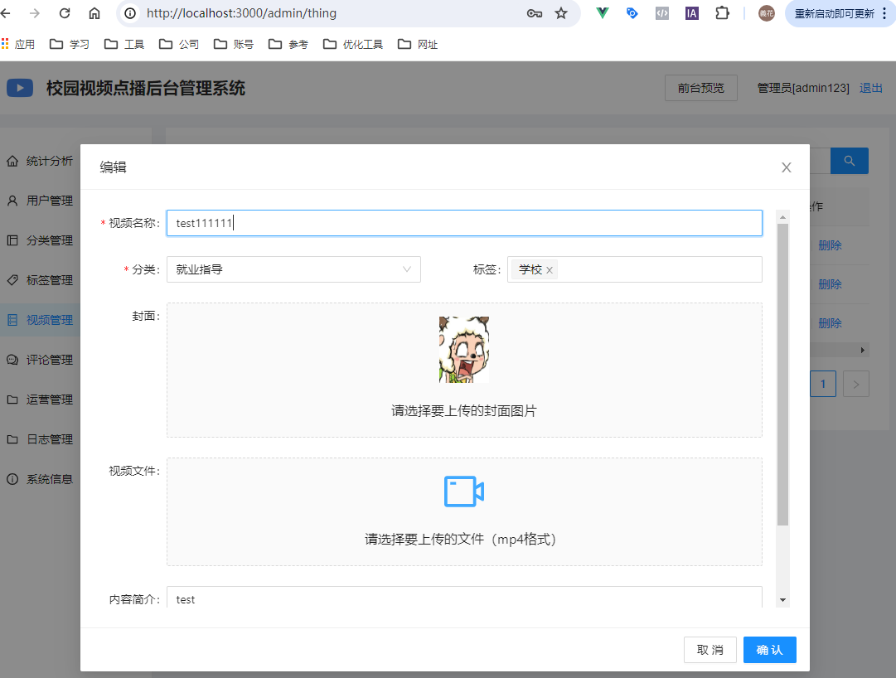

**图 4-33修改视频信息**

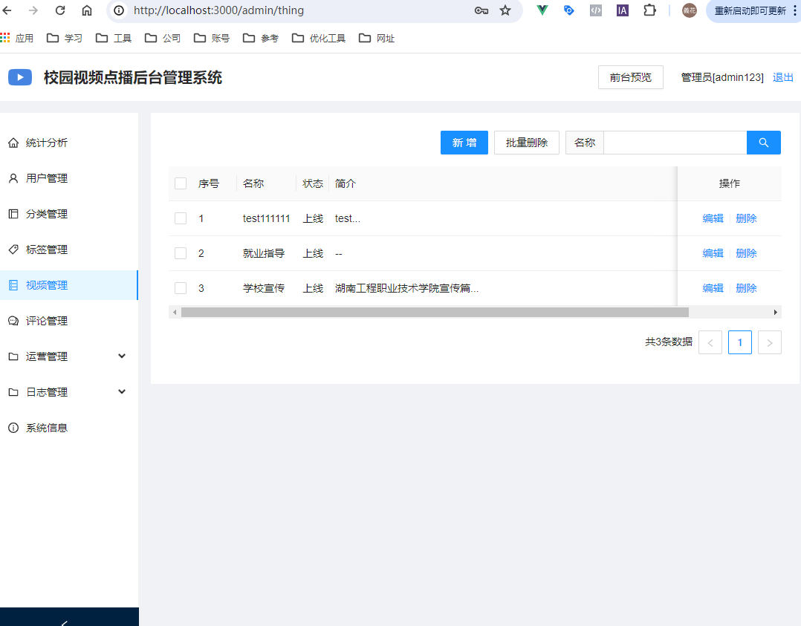

**图 4-34修改成功**

点击删除按钮，删除视频信息，弹出提示确认是否删除，点击是，视频信息删除，列表更新，如图4-35所示。

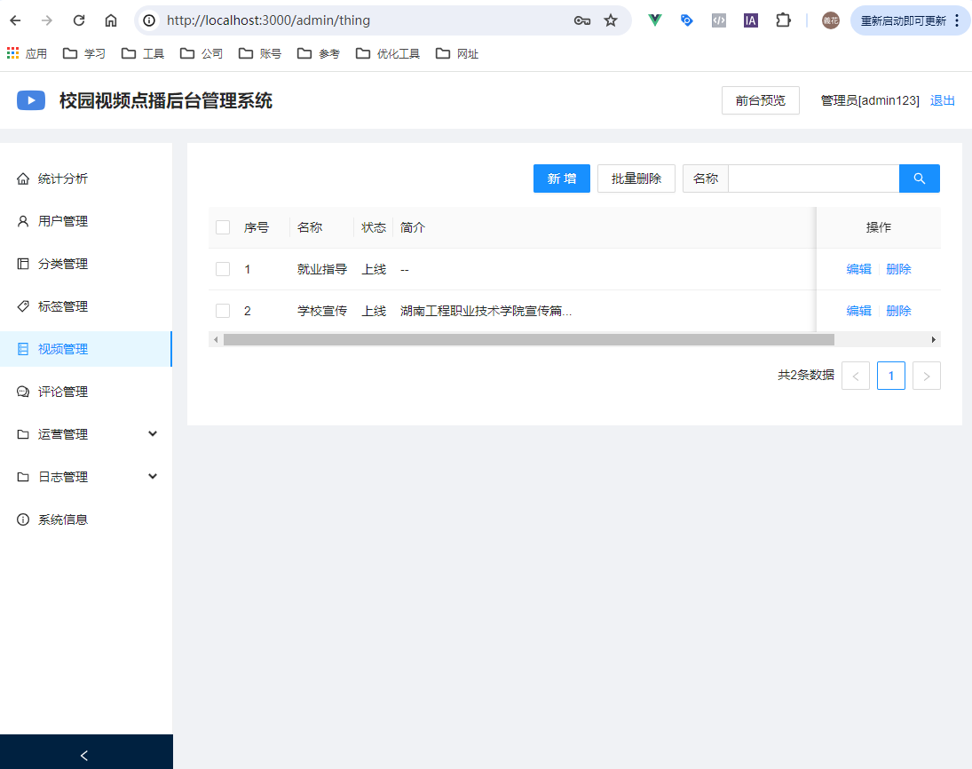

**图 4-35删除后的视频列表**

## 4.4评论管理

该部分是针对校园视频点播系统，用户对视频的评论进行相应管理，系统管理员登录后台系统，点击评论管理，即可显示评论列表。具体如图4-36所示。

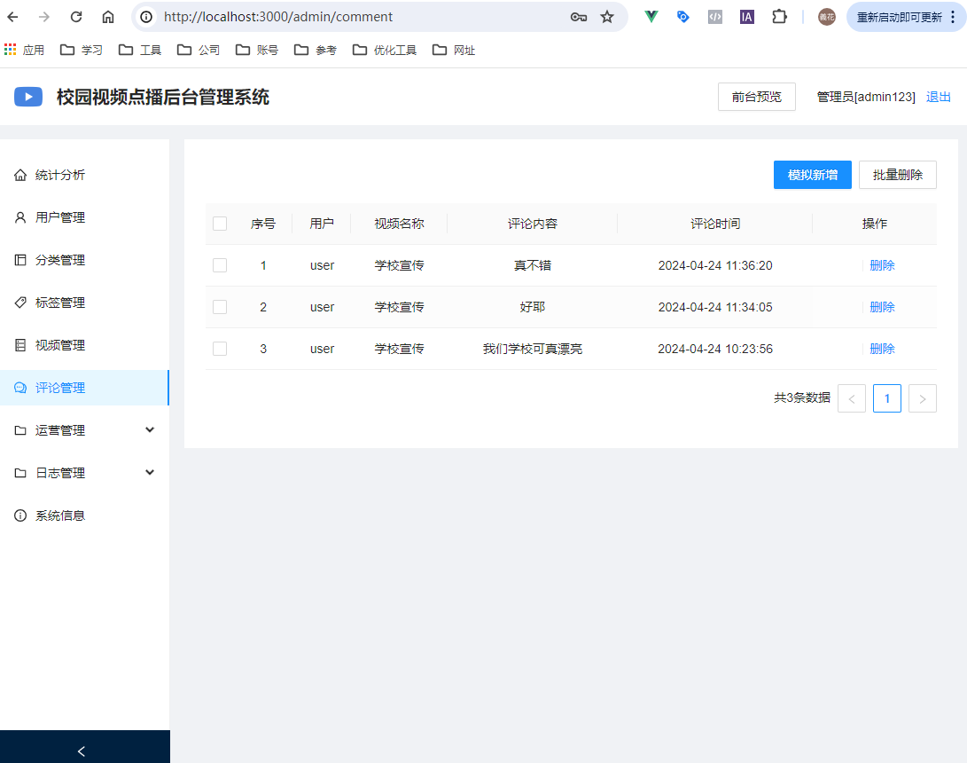

**图4-36评论列表界面**

系统管理员可以对评论进行删除操作，也可以进行批量删除操作，具体如图4-37所示。点击批量删除按钮后，如图4-38所示。

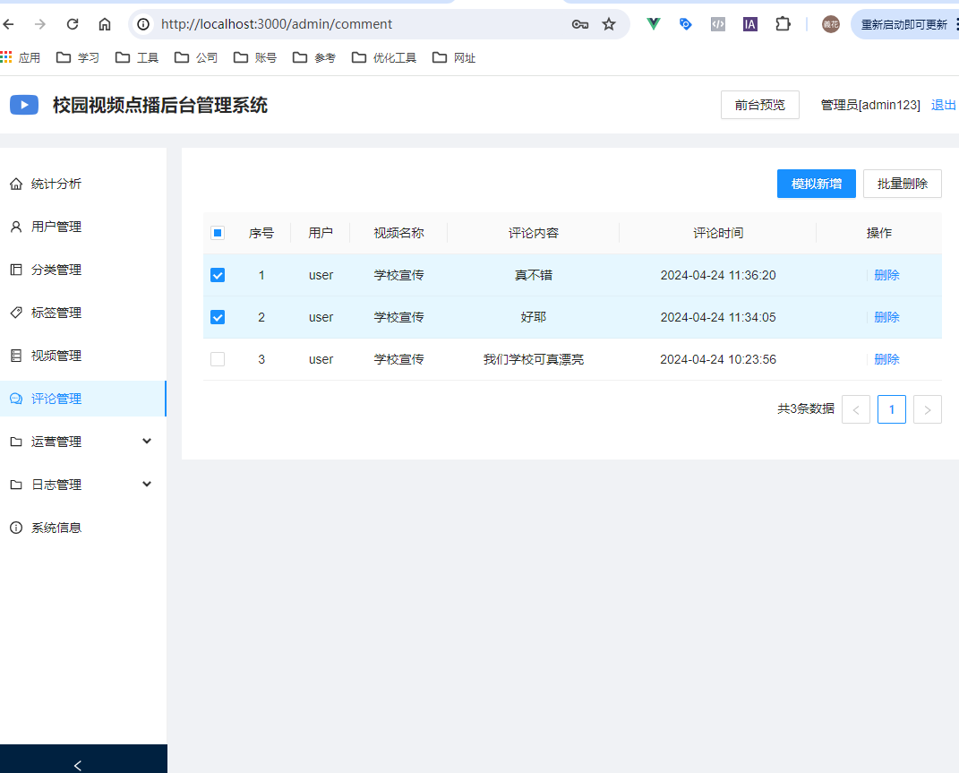

**图4-37 批量选中评论**

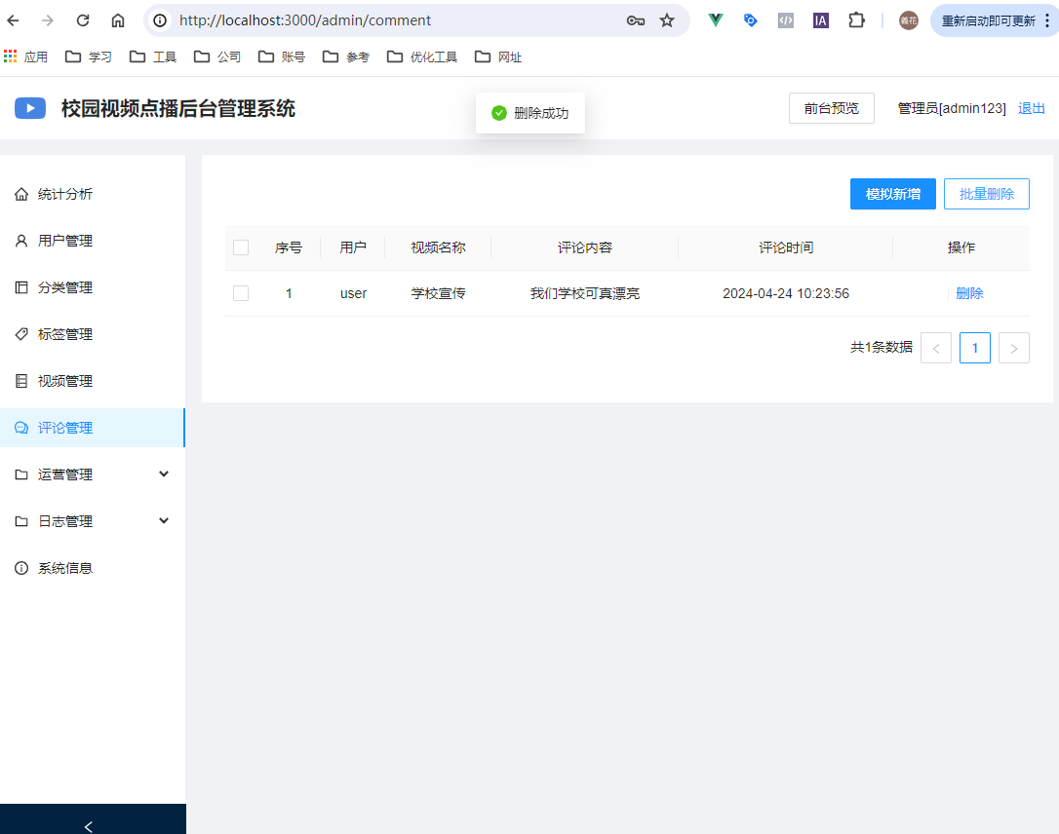

**图4-38 批量删除成功**

## 4.5 运营管理

该部分主要是系统管理员向视频点播网站发送内容推广和通知公告信息，用户在网站的可以在我的消息中接收到内容推广和通知公告信息。

### 4.5.1 内容推广管理

系统管理员登录后台系统后，点击运营管理，点击内容推广，即可显示内容推广列表，如图4-39所示。

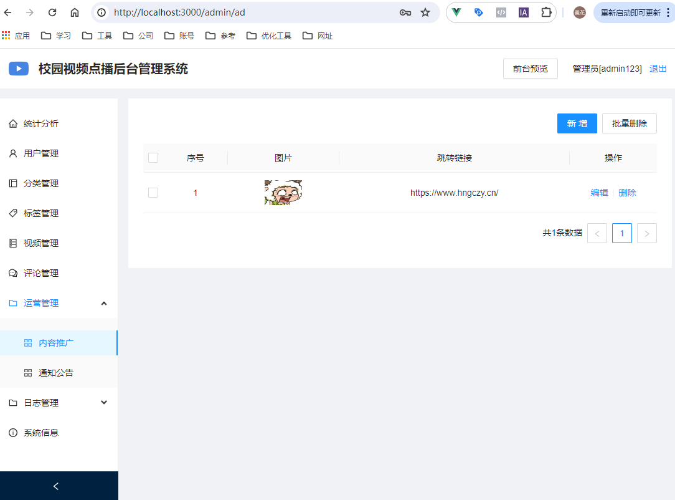

**图4-39内容推广列表**

点击新增按钮，可进行内容推广信息的添加，弹出新增弹窗，如图4-40所示。点击确认后，显示更新后的内容推广列表，如图4-41所示。

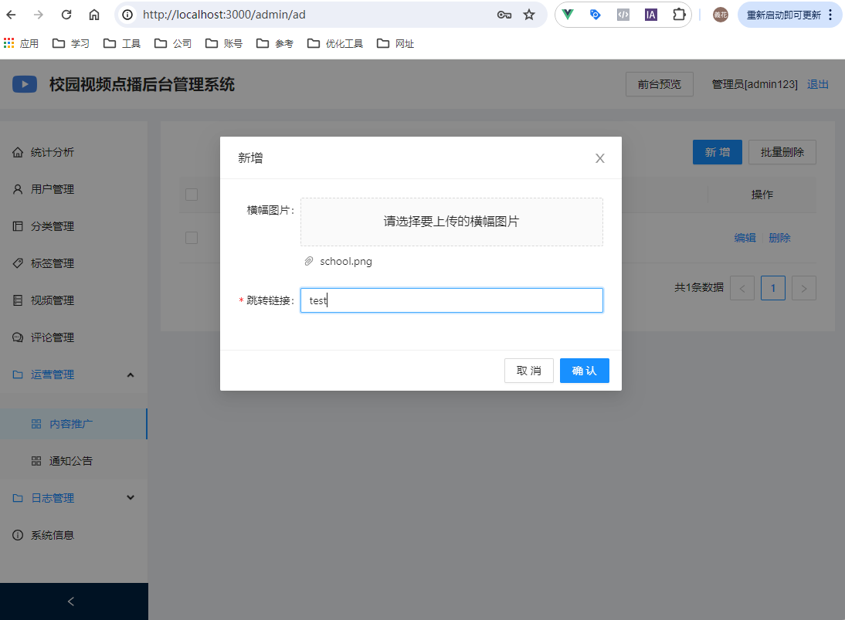

**图4-40 新增内容推广信息**

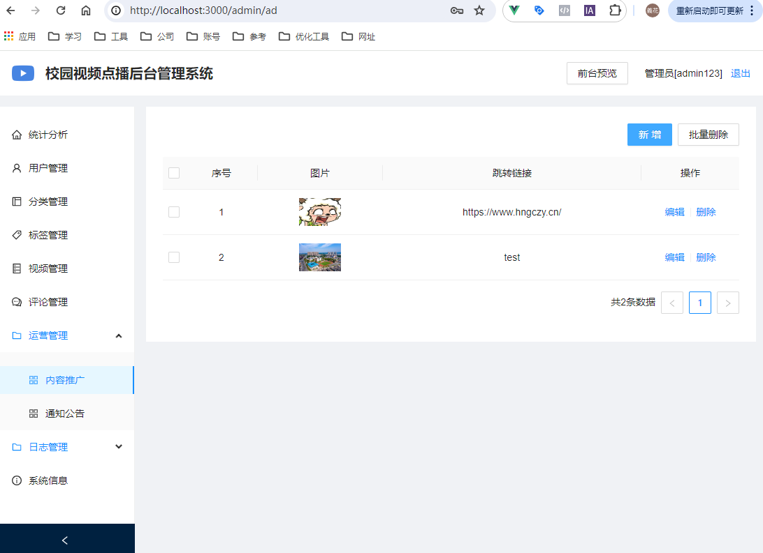

**图4-41 新增成功**

点击删除按钮，可进行内容推广信息的删除，弹出删除提示，如图4-42所示。点击是后，显示删除更新后的内容推广列表，如图4-43所示。

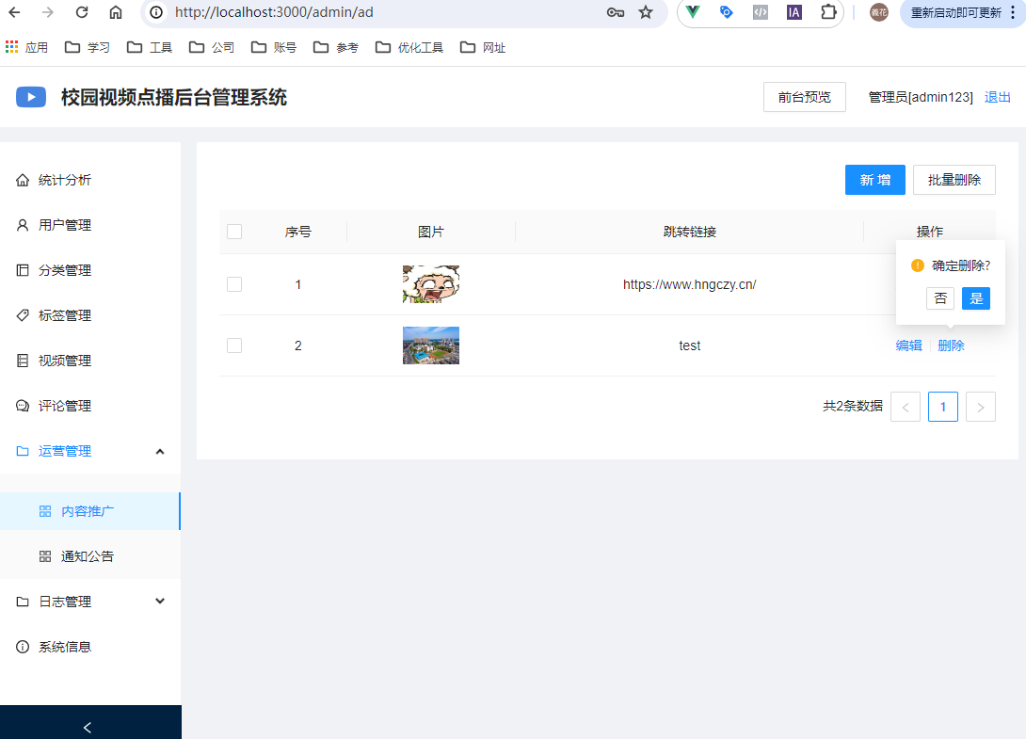

**图4-42 删除内容推广信息**

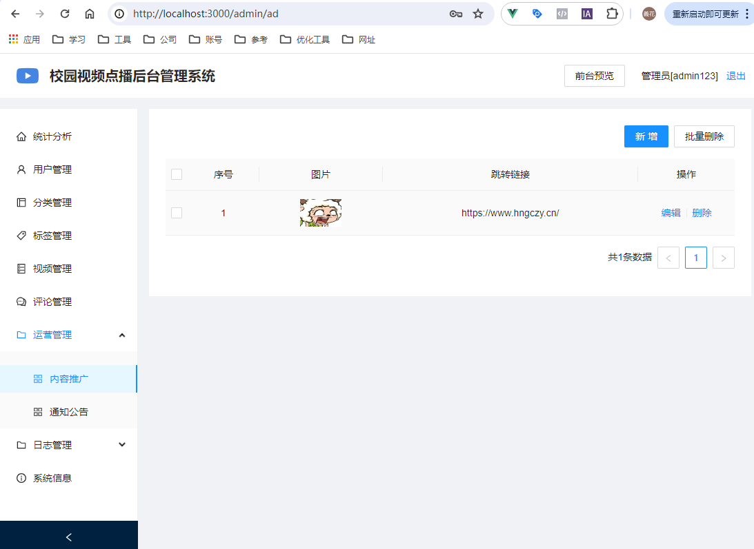

**图4-43 删除成功**

### 4.5.2 通知公告管理

系统管理员登录后台系统后，点击运营管理，点击通知公告，即可显示通知公告列表，如图4-44所示。

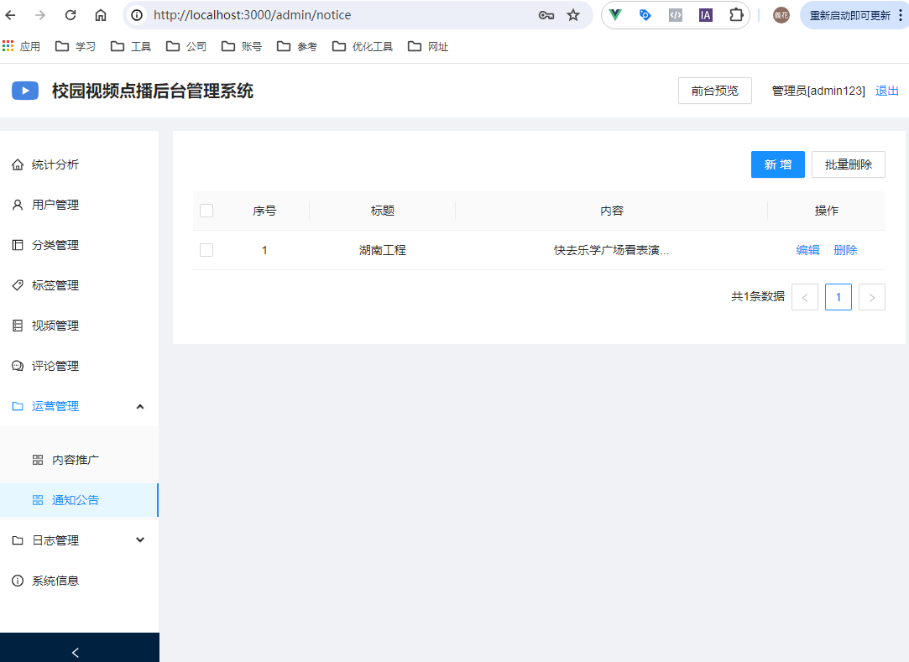

**图4-44通知公告列表**

点击新增按钮，可进行内容通知公告的添加，弹出新增弹窗，如图4-45所示。点击确认后，显示更新后的通知公告列表，如图4-46所示。

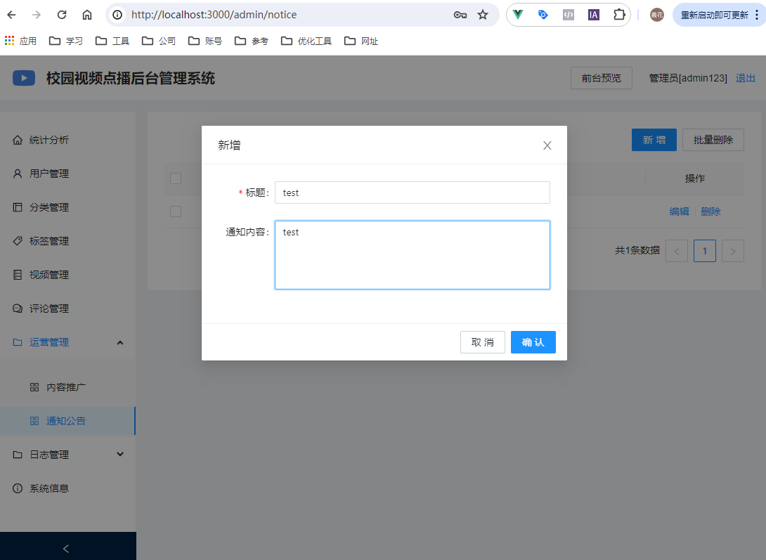

**图4-45 新增通知公告信息**

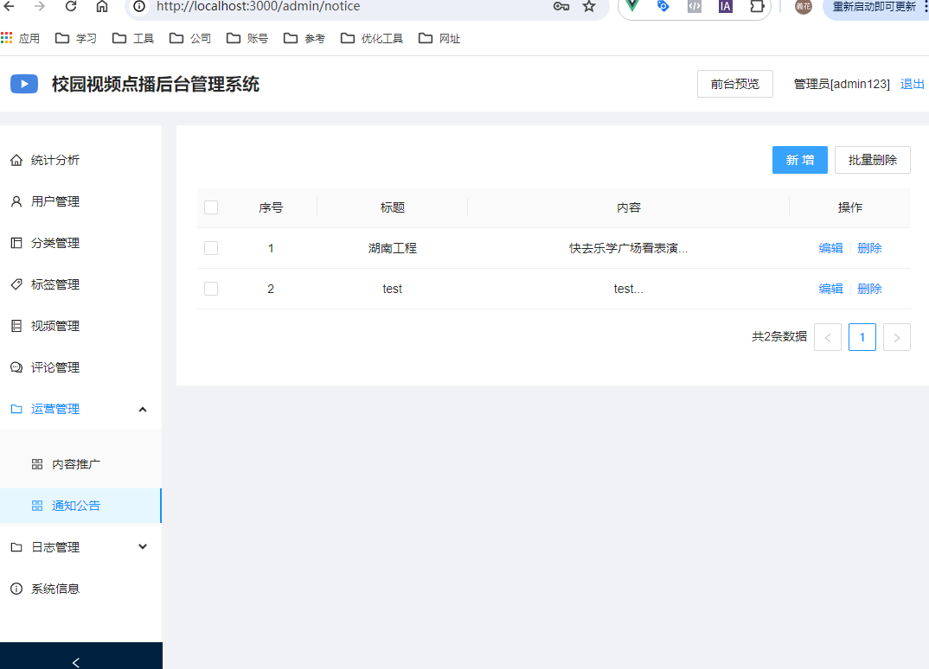

**图4-46 新增成功**

点击删除按钮，可进行通知公告信息的删除，弹出删除提示，如图4-47所示。点击是后，显示删除更新后的通知公告列表，如图4-48所示。

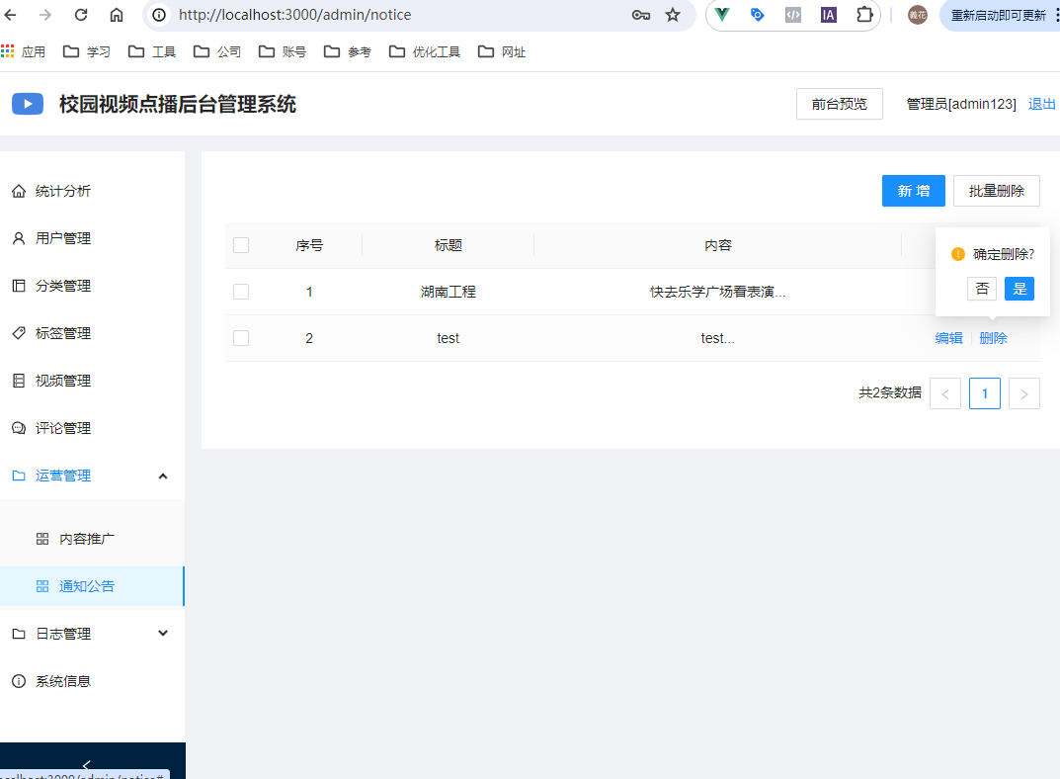

**图4-47 删除通知公告信息**

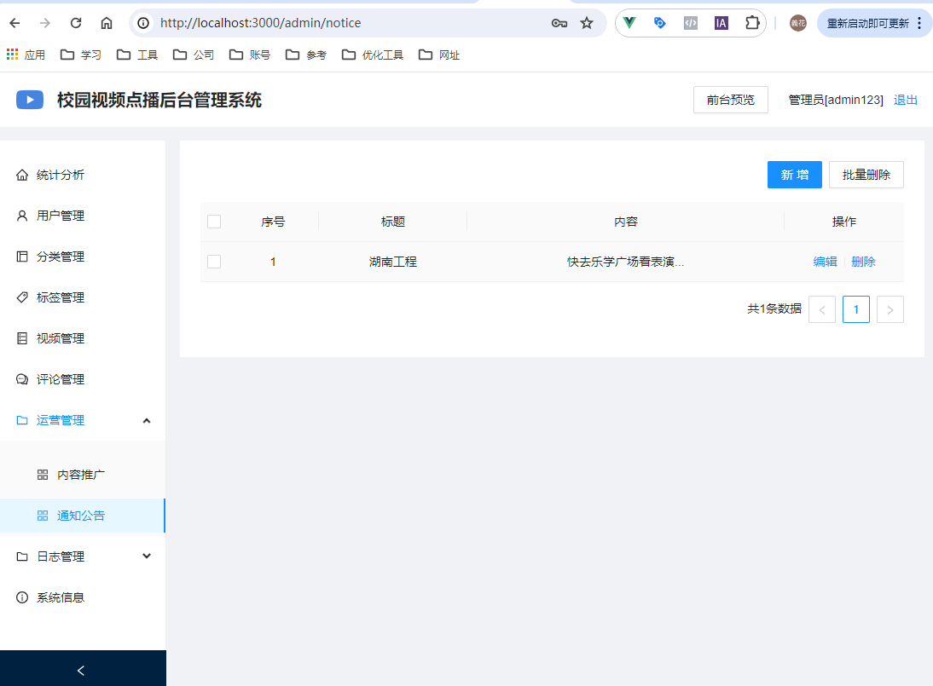

**图4-48 删除成功**

### 4.5.3 日志管理

系统管理员或后台用户登录后台系统后，可以进行日志的相关查看，登录日志、操作日志和错误日志，如图4-49、4-50、4-51所示。

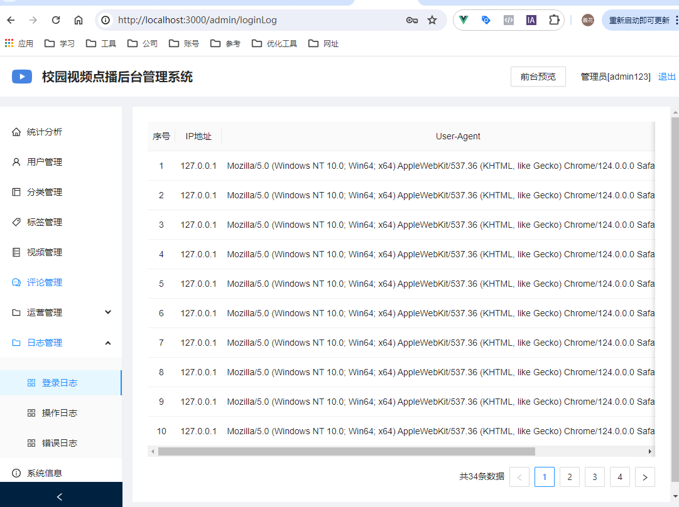

**图4-49 登录日志**

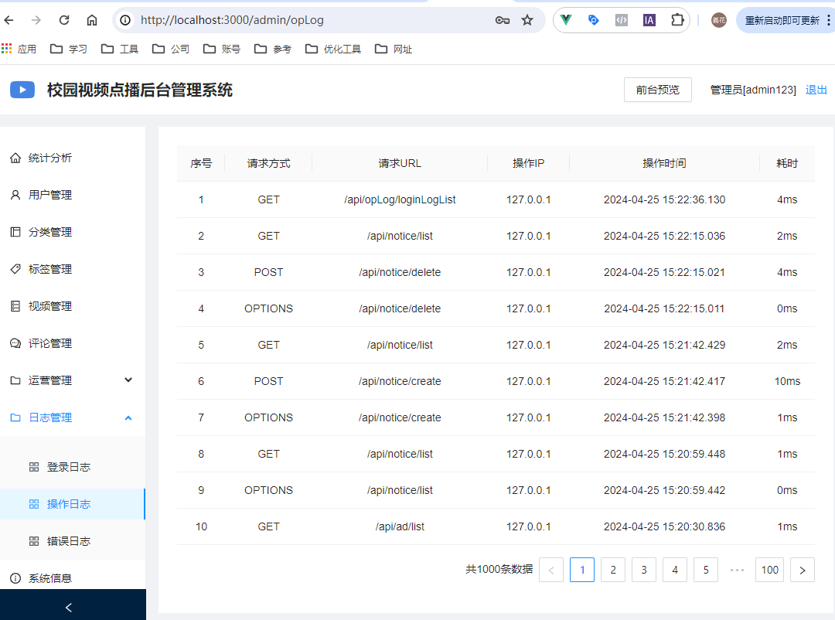

**图4-50 操作日志**

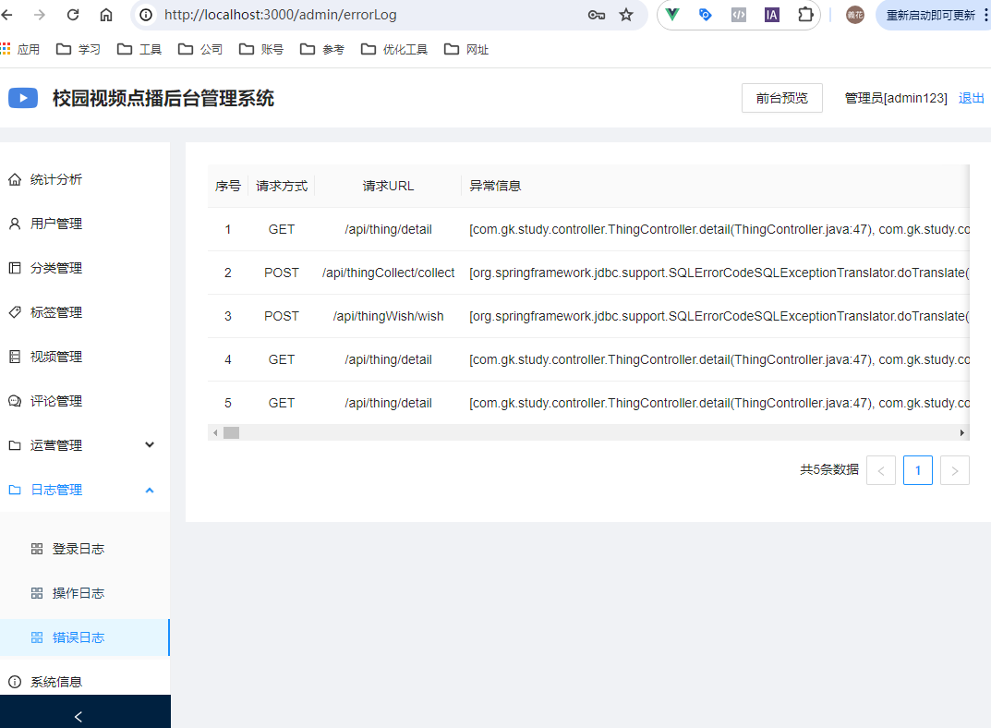

**图4-51 错误日志**

## 4.6 视频点播互动

该部分主要是普通用户登录视频点播系统网站后，进行相关的视频观看和互动等操作。

### 4.6.1 消息查看

用户点击视频点播网站后，点击右上交消息标签，弹出消息与通知，列表中包含通知公告和内容推广，如图4-52所示。内容推广点击进行推广链接的跳转。如图4-53所示。

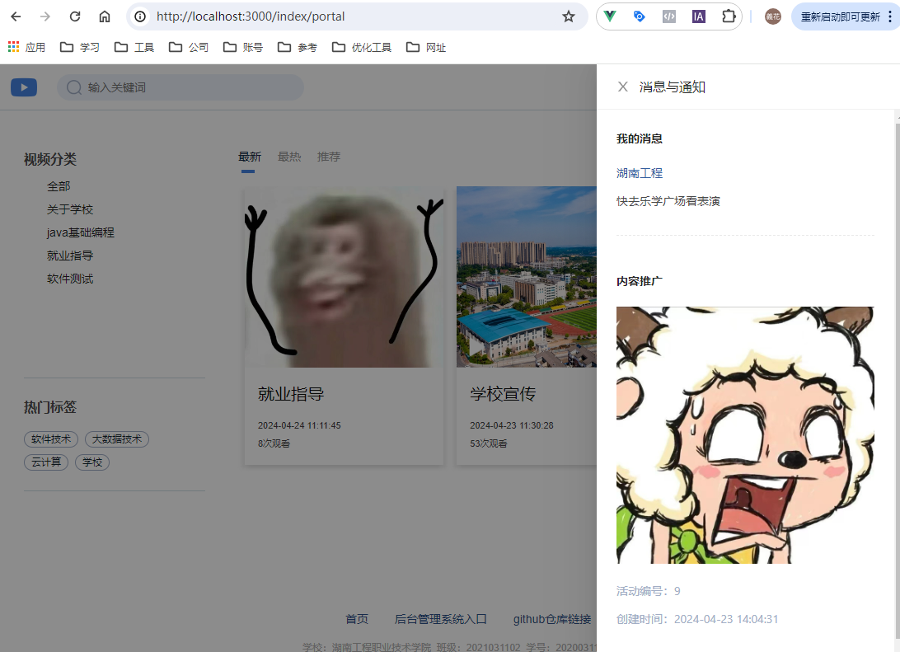

**图4-52 我的消息列表**

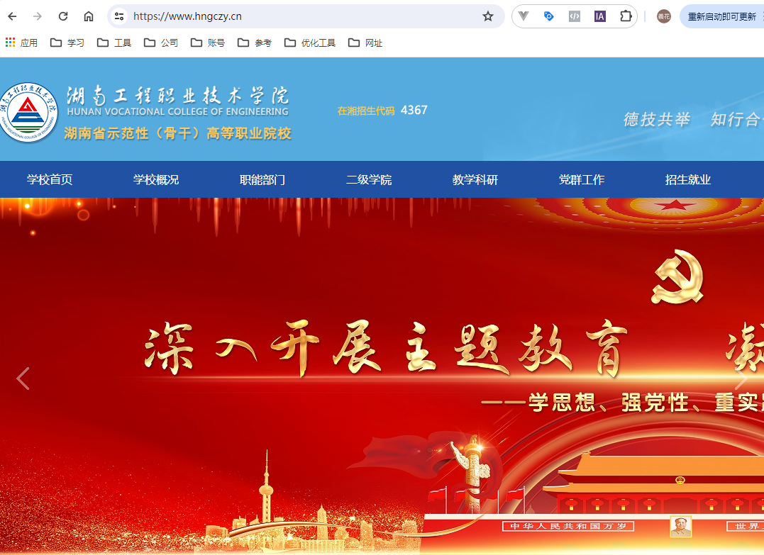

**图4-53 内容推广跳转链接页**

### 4.6.2 视频点播

用户点击视频点播网站后，显示视频点播网站的视频列表页，如图4-54所示。随机点击一个视频，进入视频的播放页，如图4-55所示。

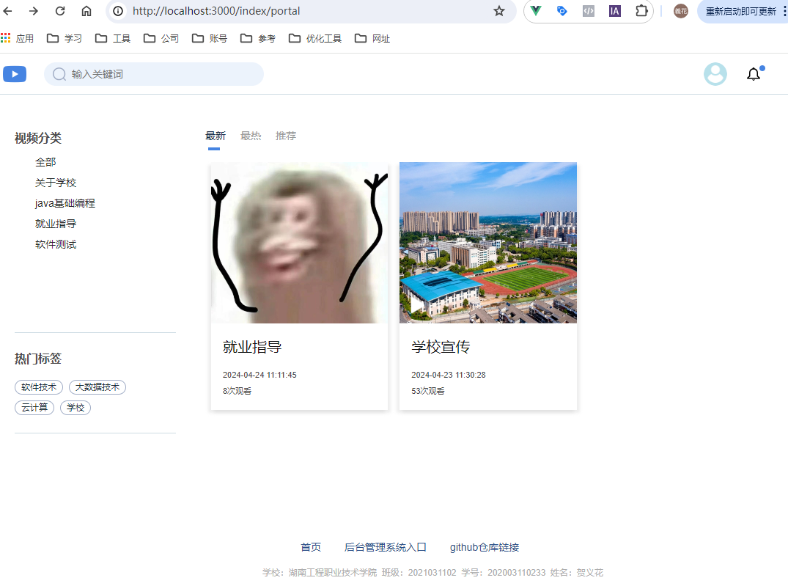

**图4-54 视频列表页**

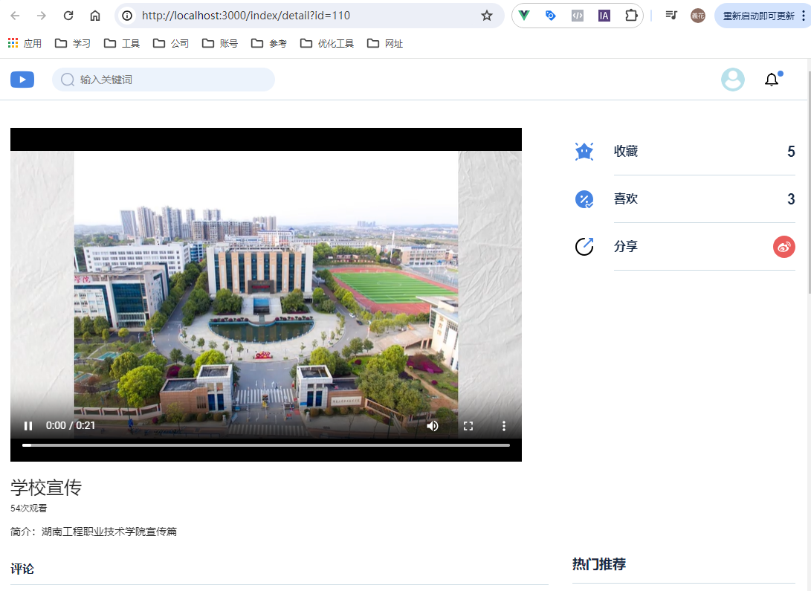

**图4-55 视频播放页**

### 4.6.3 视频互动

#### 4.6.3.1 加入收藏和喜欢

普通用户登录视频点播网站后，可以进行对视频加入收藏和喜欢或者分享，如图4-56所示。加入收藏和喜欢成功后，可以在个人交互中心查看我的收藏和我的喜欢。如图4-57、4-58所示。

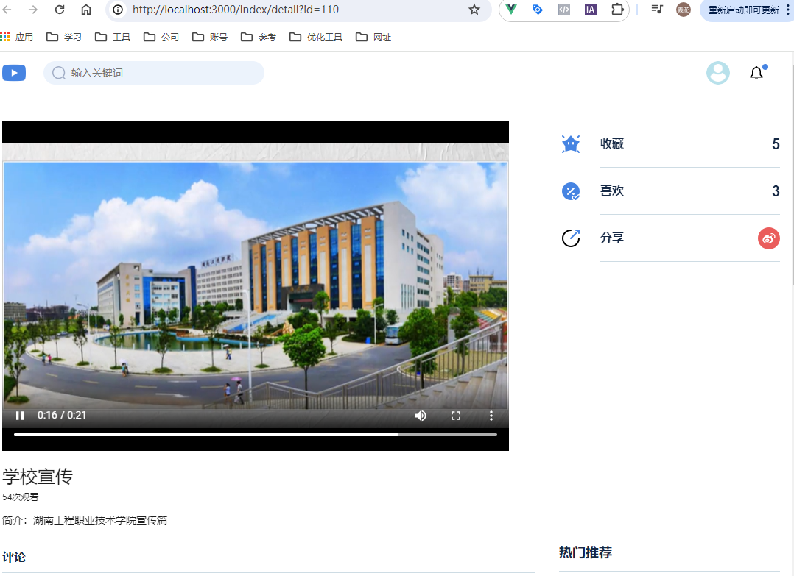

**图4-56 收藏和喜欢功能**

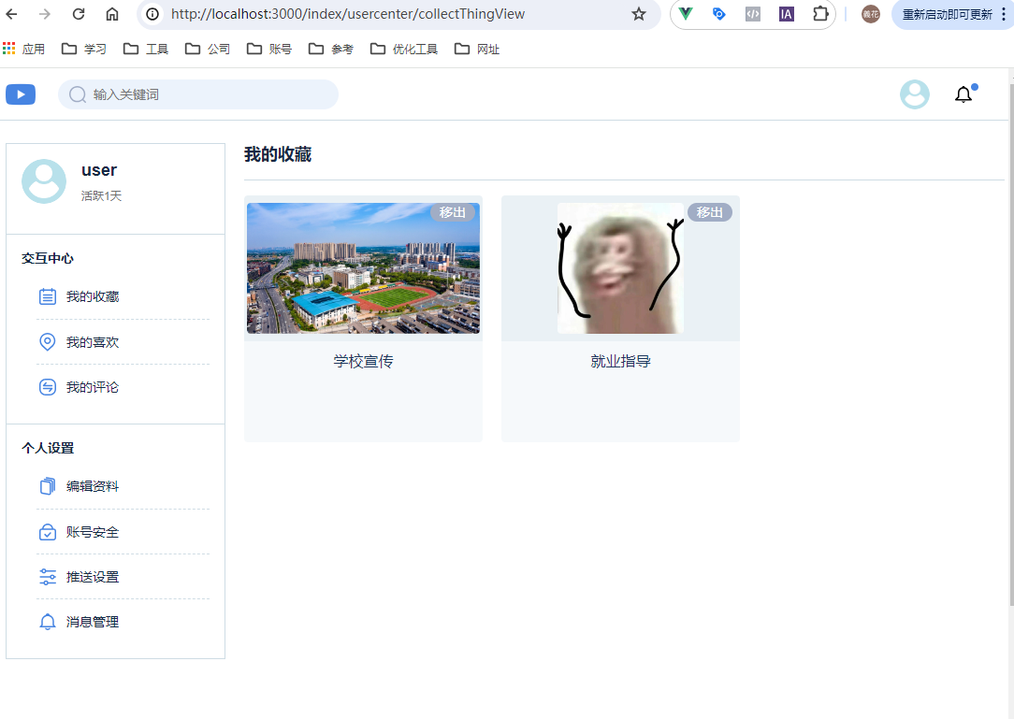

**图4-57 我的收藏页**

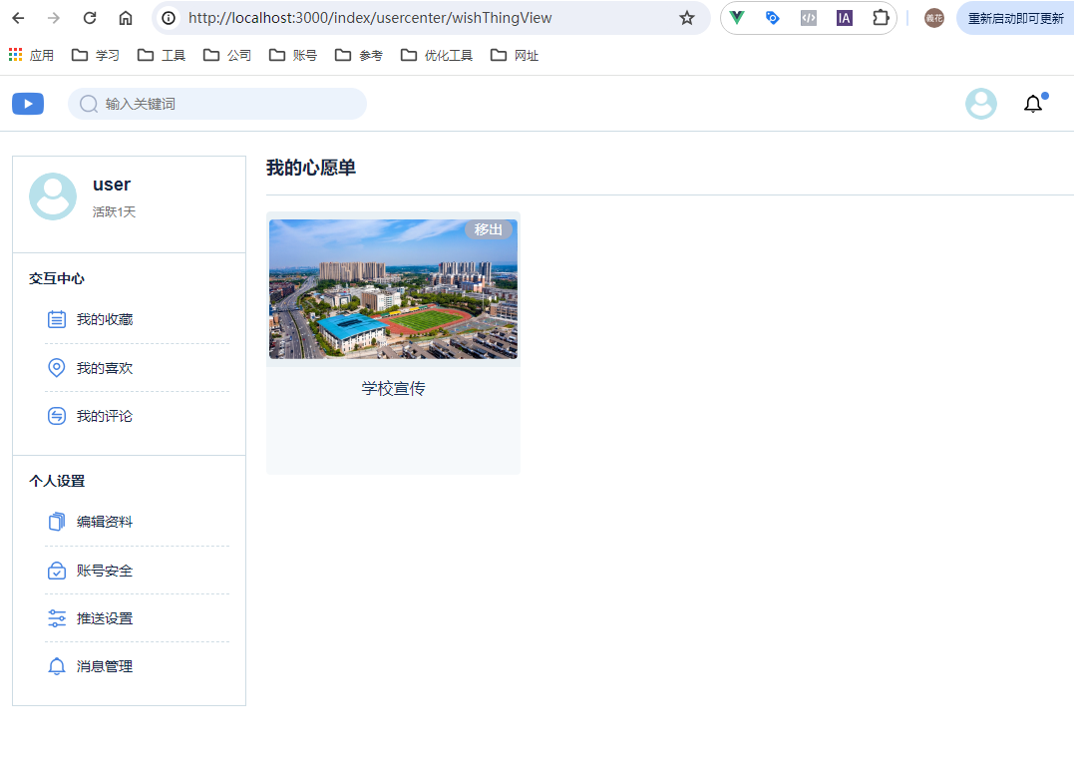

**图4-58 我的喜欢页**

#### 4.6.3.2 发布评论

普通用户登录视频点播网站后，可以进行对视频进行评论，如图4-59所示。评论成功后，可以在个人交互中心查看我的评论。如图4-60所示。

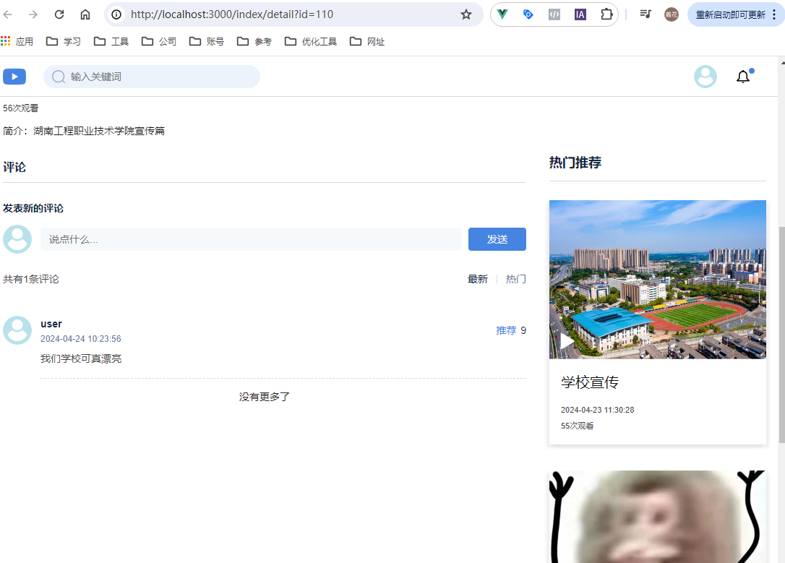

**图4-56 评论功能**

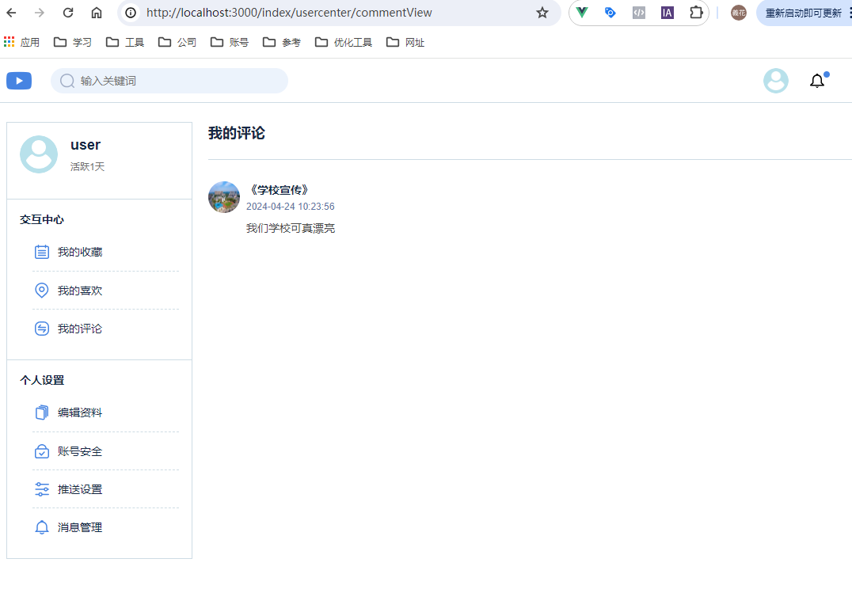

**图4-57 我的评论页**

### 4.5.2 关键代码

if (!StringUtils.isEmpty(user.getUsername()) || !StringUtils.isEmpty(user.getPassword())) {  
 // 查重  
 if(userService.getUserByUserName(user.getUsername()) != null) {  
 return new APIResponse(ResponeCode.FAIL, "用户名重复");  
 }  
 String md5Str = DigestUtils.md5DigestAsHex((user.getPassword() + salt).getBytes());  
 // 设置密码  
 user.setPassword(md5Str);  
 md5Str = DigestUtils.md5DigestAsHex((user.getUsername() + salt).getBytes());  
 // 设置token  
 user.setToken(md5Str);  
 user.setCreateTime(String.valueOf(System.currentTimeMillis()));  
  
 String avatar = saveAvatar(user);  
 if(!StringUtils.isEmpty(avatar)) {  
 user.avatar = avatar;  
 }  
 userService.createUser(user);  
 return new APIResponse(ResponeCode.SUCCESS, "创建成功");  
}  
return new APIResponse(ResponeCode.FAIL, "创建失败");

此上便是我系统功能的简要描述，基本功能已简单概述完。

# 5 系统测试

## 5.1 测试方法与策略

软件设计完成后，要对其使用进行测试，本系统采用的开发工具是 IntelliJ IDEA2023、MySQL、Maven、Git，首先打开 MySQL 数据库，将建立的数据库载入到此数据库开发工具里， 然后在浏览器的地址栏里输入系统的起始页的地址。

本系统主要采用人工测试的方式进行黑盒测试对系统功能进行验证，使用到的测试用例设计方法包括：边界值分析、等价类划分、错误猜测法、因果图法等。

本项目的测试策略包括：

1.功能测试

功能测试验证系统按照设计要求实现模块功能，数据完整、界面美观、操作方便。

2.数据项测试

输入数据项是否能够正确显示，并添加到系统中；

是否能够识别非法数据；

提示消息是否可理解。

3.业务测试

功能测试完成后进行业务测试，业务测试关注的要点是业务流程，及数据流从软件中的一个模块流到另一个模块的过程中的正确性。

## 5.2 登录模块测试

此处以视频点播后台管理系统登录功能为例，登录模块测试主要验证能否正确实现用户登录，对用户输入的数据进行合法性的验证，对输入的非法数据给出提示，并验证提示信息的可理解性，该模块的测试用例及测试执行结果如下表所示。

**表 5-1** **登录模块测试用例表**

| **用例**  **编号** | **测试项目** | **测试标题** | **重要**  **级别** | **预置条件** | **输入** | **执行步骤** | **预期输出** |
| --- | --- | --- | --- | --- | --- | --- | --- |
| 1 | 用户  登录 | 【登录】按钮功能测试 | 高 | 打开登  录界面 | 无 | 点击【登录】  按钮 | 弹出提示：不能为空。并且用户名、密码框下面分别提示“请输入用户名”和”请输入密码“ |
| 2 | 用户  登录 | 【登录】按钮功能测试 | 高 | 打开登  录界面 | 用户名 | 输入用户名，  不输入密码  点击【登录】  按钮 | 弹出提示：不能为空。并且密码框下面提示”请输入密码“ |
| 3 | 用户  登录 | 【登录】按钮功能测试 | 高 | 打开登  录界面 | 密码 | 输入密码，  不输入用户名  点击【登录】  按钮 | 弹出提示：不能为空，并且用户名框下面提示”请输入用户名“ |
| 4 | 用户  登录 | 【登录】按钮功能测试 | 高 | 打开登  录界面 | 用户名  密码 | 输入错误账号，  错误密码，  点击【登录】按钮 | 弹出提示：用户名或密码错误 |
| 5 | 用户  登录 | 【登录】按钮功能测试 | 高 | 打开登  录界面 | 用户名  密码 | 输入错误的密码，  正确账号，  错误的验证码  点击【登录】  按钮 | 弹出提示：用户名或密码错误 |
| 6 | 用户  登录 | 【登录】按钮功能测试 | 高 | 打开登  录界面 | 用户名  密码 | 输入有效账号  密码验证码，  点击【登录】  按钮 | 登录成功 |

## 5.3 用户信息管理模块测试

用户信息管理模块的测试主要看用户的新增、修改操作是否能正常进行，对用户输入的数据进行合法性的验证，对输入的非法数据给出提示，并验证提示信息的可理解性，该模块的测试用例及测试执行结果如下表所示。

**表 5-2 用户信息管理模块测试用例表**

| **用例编号** | **测试项目** | **测试标题** | **重要级别** | **预置条件** | **输入** | **执行步骤** | **预期输出** |
| --- | --- | --- | --- | --- | --- | --- | --- |
|  |
| 1 | 用户  列表 | 用户  列表 | 中 | 角色为：系统管理员  登录成功  点击用户管理 | 无 | 查看界面导航、  列表表头名称、  表格样式显示 | 1、左侧菜单：用户管理高亮显示3、表头名称显示：序号、用户名、昵称、角色、状态、邮箱、手机号、创建时间、操作5、页面显示：新增按钮、批量删除、用户名查询功能 |  |
| 2 | 用户  列表 | 用户名称查询列表 | 低 | 角色为：系统管理员  登录成功  点击用户管理 | 随机用户名其中的字符 | 输入查询字符，点击查询按钮 | 列表显示对应用户信息列表 |  |
| 3 | 用户  列表 | 用户名称查询信息 | 低 | 角色为：系统管理员  登录成功  点击用户管理 | 无 | 直接点击”查询“按钮 | 显示所有用户信息列表 |  |
| 4 | 用户  列表 | 用户  新增 | 高 | 角色为：系统管理员  登录成功  进入用户管理页  点击新增 | 无 | 点击“确认”按钮 | 1. 用户名、密码、角色、状态四个必填字段的下面提示”请输入“或”请选择“ |  |
| 5 | 用户  列表 | 用户  新增 | 高 | 角色为：系统管理员  登录成功  进入用户管理页  点击新增 | 1、用户名：test  2、其他为空 | 输入以上数据，点击”确认“按钮 | 1. 密码、角色、状态三个必填字段的下面提示”请输入“或”请选择“ |  |
| 6 | 用户  列表 | 用户  新增 | 高 | 角色为：系统管理员  登录成功  进入用户管理页  点击新增 | 1. 用户名：test 2. 密码：123456 3. 其他为空 | 输入以上数据，点击”确认“按钮 | 1、角色、状态两个个必填字段的下面提示”请选择“ |  |
| 7 | 用户  列表 | 用户  新增 | 高 | 角色为：系统管理员  登录成功  进入用户管理页  点击新增 | 1. 用户名：test 2. 密码：123456 3. 角色：普通用户 4. 状态：正常 | 输入以上数据，点击”确认“按钮 | 1、新增对话框自动关闭。2、显示新增后的的用户列表3、列表中存在刚刚新增的用户信息 |  |

## 5.4 视频管理模块测试

视频管理模块测试为添加视频测试，对用户输入的数据进行合法性的验证，对输入的非法数据给出提示，并验证提示信息的可理解性，该模块的测试用例及测试执行结果如下表所示。

**表 5-3视频管理模块测试用例表**

| **用例编号** | **测试项目** | **测试标题** | **重要级别** | **预置条件** | **输入** | **执行步骤** | **预期输出** |
| --- | --- | --- | --- | --- | --- | --- | --- |
|  |
| 1 | 视频  列表 | 界面导航、页面信息验证 | 中 | 角色为：系统管理员  登录成功  点击视频管理 | 无 | 查看界面显示 | 1、左侧菜单：视频管理高亮显示3、表头名称显示：序号、名称、状态、简介、操作5、页面显示：新增按钮、批量删除、名称查询功能 |  |
| 2 | 视频  列表 | 新增视频信息 | 高 | 角色为：系统管理员  登录成功  点击视频管理  点击新增按钮 | 无 | 输入以上数据，点击”确认“按钮 | 1、视频名称、分类、状态的下面，分别提示：”请输入名称“、”请选择分类“，”请选择状态“ |  |
| 3 | 视频  列表 | 新增视频信息 | 高 | 角色为：系统管理员  登录成功  点击视频管理  点击新增按钮 | 1. 视频名称：test 2. 其他为空 | 输入以上数据，点击”确认“按钮 | 1、分类、状态的下面，分别提示：”请选择分类“，”请选择状态“ |  |
| 4 | 视频  列表 | 新增视频信息 | 高 | 角色为：系统管理员  登录成功  点击视频管理  点击新增按钮 | 1. 视频名称：test 2. 分类：关于学校 3. 其他为空 | 输入以上数据，点击”确认“按钮 | 1、状态的下面，提示：”请选择状态“ |  |
| 5 | 视频  列表 | 新增视频信息 | 高 | 角色为：系统管理员  登录成功  点击视频管理  点击新增按钮 | 1. 视频名称：test 2. 分类：关于学校 3. 状态：下线 4. 其他为空 | 输入以上数据，点击”确认“按钮 | 1、新增对话框自动关闭。2、显示新增后的的视频 列表3、列表中存在刚刚新增的视频信息 |  |
| 7 | 视频  列表 | 批量删除视频信息 | 中 | 角色为：系统管理员  登录成功  点击视频管理  点击批量删除 | 无 | 选择删除的视频项目，点击”批量删除“ | 1、提示:删除成功，2、列表更新为删除视频后的列表信息 |  |

## 5.5 退出系统测试

该部分测试，是对系统基本功能的测试，该部分的测试用例及测试执行结果如下表所示。

**表 5-6 退出功能测试用例表**

|  |  |  |  |  |  |  |  |
| --- | --- | --- | --- | --- | --- | --- | --- |
| **用例编号** | **测试项目** | **测试标题** | **重要级别** | **预置条件** | **输入** | **执行步骤** | **预期输出** |
| 1 | 退出系统 | 退出系统 | 高 | 单击退出 | 无 | 点击【退出】按钮 | 退出系统，回到登录界面 |
| 2 | 退出系统 | 回退按钮，回归系统 | 高 | 退出系统 | 无 | 单击回退按钮，或者输入系统主界面网址 | 进入失败，停留登录界面 |